Virtuelt Personligt Læringsmiljø (PLM) til mennesker i rehabilitering

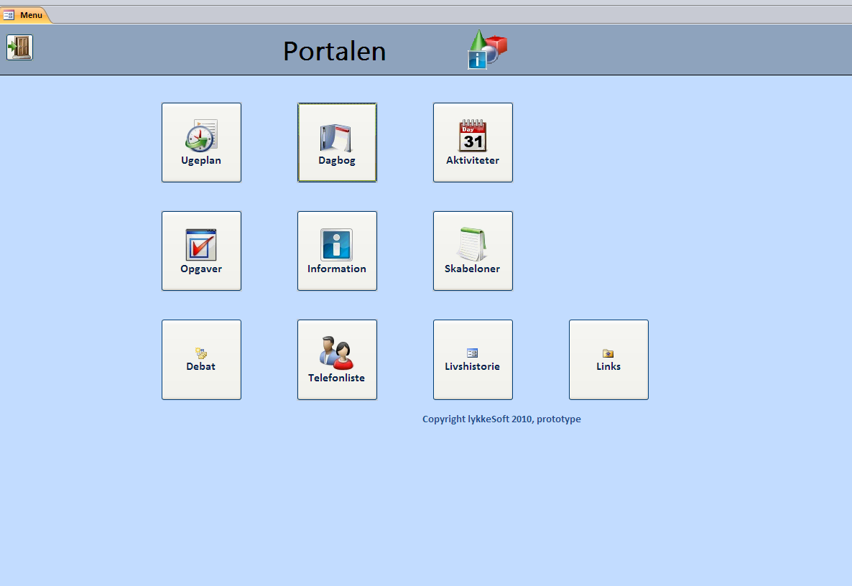
Ragnhild Engen 20080713

Masterprojekt : IKT og Læring (MIL) 2010

Vejleder: Thorkild Hanghøj

Anslag: 104.87
The project examines the following question:
“In what way can a personalised learning environment (PLE) promote active participation and knowledge-sharing between someone with a need for rehabilitation and the people, relatives, professionals, in their close environment?”
“Portalen” could be a such PLE

Abstract

The following is a master project under the master programme on ICT and Learning (IKT og Læring: MIL) from the Danish universities AAU, Au, RUC, DPU and CBS.

It is a problem-based project, with focus on the specified question in the thesis statement, through which I will elucidate and analyse the problem.
The field of research comprises participants in a rehabilitation process.

The project examines the following question:
“In what way can a personalised learning environment (PLE) promote active participation and knowledge-sharing between someone with a need for rehabilitation and the people,relatives, professionals, in their close environment?”

It is a theoretical /analytic project, and takes Preece et al’s “Life-cycle model for interaction design“ (Sharp, 2007) as its starting point. The project is in the pre-analysis phase for the development of an interaction design.
The pre-analysis is composed of:
- An examination of context equal to exploration of the issue via secondary sources
- A target- group analysis using anthropological methods
- A definition of design specification requirements

The empirical data has been gathered using qualitative research interviews. All interviewees are part of the project’s field of research, either as individuals in need of rehabilitation, or as a close relation or a professional

The project examines the idea of developing a virtual, computer mediated, personalised learning environment (PLM) for participants in a rehabilitation process. The aim of this personalised learning environment is to support asynchronous and synchronous communication, in order to allow the participants in the rehabilitation process to work together in a virtual joint practice, with room for knowledge sharing and negotiation of opinion. Moreover, the personalised learning environment should include facilities for online messaging, filing, update of calendar, phone numbers, e-mail addresses, data and information, manuals, as well as for drawing up care programmes and background histories. The learning environment must be available for all relevant individuals who, via a log in profil, can gain access to the joint platform.
The final part of the project describes a prototype, which is, in fact, a redesign of an already existing computer mediated programme: “Bruger HJælper info” www. Lykkesoft. “Bruger hjælper info” is designed to meet the specification requirements found in the aforementioned pre-analysis in a new software “The Portal”. Thus the project progresses into the next phase of th “life-cycle model”, which involves a new user survey and prototype testing.

Resume

Dette masterprojekt er udarbejdet i forbindelse med masterstudiet ”IKT og Læring” (MIL) ved universiteterne AAU.AU,RUC,DPU og CBS.

Projektet er lavet ud fra en problemorienteret vinkel, der fokuserer på et særligt afgrænset spørgsmål i problemformuleringen, som gennem dette belyser og analyserer den beskrevne problemstilling.
Projektets målgruppe er mennesker, der er deltagere i en rehabiliteringsproces.

Projektet undersøger !
”Hvordan kan et personligt læringsmiljø (PLM) understøtte aktiv deltagelse og videndeling mellem en person, der har behov for rehabilitering, og de mennesker, slægtninge, fagprofessionelle, der omgiver denne person?

Projektet er et teoretisk/analytisk projekt, som tager udgangspunkt i Preece et al´s ”Livscyklusmodel” for Interaction design (Sharp, 2007). Projektet er i foranalyse fasen for udvikling af et interaction design.

Foranalysen indeholder :
- Kontekst undersøgelse lig med udforskning af emnet via sekundære kilder
- Målgruppeanalyse via antropologiske metoder
- Formulering af kravspsecifikationer til designet
Projektets empiri er indhentet igennem et kvalitativt interview og tre fokusgruppeinterviews. Alle informanter har relationer til projektets genstandsfelt ”rehabilitering” enten som person, som har behov for rehabilitering, som slægtning eller som fagperson.

Projektet undersøger en ide om at udvikle et virtuel computermedieret personligt lærings miljø (PLM) til mennesker, som er deltager i en rehabiliteringsproces. Det personlige læringsmiljø skal understøtte asynkron og synkron kommunikation således, at deltagerne i rehabiliteringsprocessen kan indgå i samarbejdsrelationer i et virtuelt praksisfællesskab, hvor der er mulighed for videndeling og meningsforhandling. Det personlige læringsmiljø skal desuden indeholde faciliteter for en online kontaktbog, arkivering og opdatering af kalender, telefonnummer, e-mail adresser, data og informationer, manualer og udarbejdelse af plejeplaner og livshistorie. Det personlige læringsmiljø skal kunne benyttes af relevante personer, som ved hjælp af en log ind profil kan få adgang til samarbejdsplatformen.
Projektet slutter med en udarbejdet prototype, som er et redesign af et eksisterende computermedieret program ”Bruger hjælper info” www.lykkesoft.dk. Designeren af ” Bruger hjælper info” har udarbejdet en prototype, ”Portalen” efter foranalysens fundne kravspecifikationer. Dermed går projektet ind i næste fase ifølge ” Livscyklus modellen,” hvor der skal foretages en ny brugerundersøgelse og afprøvning af prototypen.

Indhold
Abstract 2
Resume 3
1. Indledning 8
1.2. Motivation 9
1.3. Afgrænsning af problemfelt 10
1.5. Problemformulering 10
1.6. Benævnelser anvendt i projektet 11
1.7. Projektets videnskabelige ståsted 11
1.8. Projektets opbygning 13
2. Teoriafsnit 14
2.1. Litteraturstudier 14
2.2. Rehabilitering 16
2.2.1. Rehabilitering i Danmark fra 50´erne til vor tid 16
2.2.4. Rehabiliteringsprocessen skal koordineres – men af hvem? 19
2.3. Fund på nettet 20
2.4. Projektets teoretiske ståsted 23
2.4.1. Praksisfællesskab ifølge Wenger 24
2.4.3. Oplevelsen af sammenhæng (OAS) 25
2.4.4. Sammendrag af de to teoretiker 28
2.4.5. Videndeling ifølge Peter Holdt Christensen 28
2.5.1 Digital dialog 31
2.5. World Wide Web = Web 32
2.6. Kontekstanlyse 34
3. Metoden 35
3.1. Livscyklus modellen for interaktion design 35
3.2.1. Livscyklusmodellen i spil i forhold til projektet 36
3.2.2. Interviewdesignfasen 37
3.2.3. Fokusgruppemetoden 38
3.2.4. Det individuelle kvalitative interview 39
3.2.5. Spørgeskemaundersøgelse 39
3.2.6. Brug af scenarie og persona metoden 40
3.2.7. Den udarbejdede interviewguide 40
3.2.8. Deltagere i interviewene 42
3.3. Test og evalueringsfasen ifølge Livscyklusmodellen 43
3.4. Kommentarer til valgt metode 44
4. Analyse 46
4.1 Hvad sagde informanterne om ideen? 47
4.2. Analyse af domæne 1: Videndeling og meningsforhandling i en rehabiliteringsproces 48
4.2.1. Manglende kontakt mellem afsender og modtager: 48
4.2.2. Manglende tid 49
4.2.3. Uoverskuelige systemer (kaos) 50
4.2.4. Tavs viden 51
4.2.5. Manglende vaner og rutiner 52
4.2.6. Delkonklusion af domæne 1 52
4.2.6.1. Diskussion af Domæne 1: 52
4.3.1 Tilgængelighed 53
4.3.2 Hvem skal opdatere? 53
4.3.3 Hvorfor skrive en livshistorie? 54
4.3.4. Hvad skal der stå i livshistorien? 55
4.3.5 Del konklusion af domæne 2 55
4.3.5.1. Diskussion af domæne 2 56
4.4. Domæne 3 = Portal 56
4.4.1. Computer 57
4.4.2. Betjening 57
4.4.3. Etik og sikkerhed 57
4.4.4. Konklusion af domæne 3 58
4.5 Konklusion i forhold til kravspecifikationer til design af en PLM 58
5. Et konceptuelt design 59
6. Konklusion og Perspektivering 60
Bilag 1 63
Bilag 2 64
Bilag 3 65
Litteraturliste 68
1. Indledning

Ca. 20 % af alle ældre i Danmark, der er over 65 år, modtager i dag gratis hjemmehjælp (www. Servicestyrelsens.dk). Nye tal fra FOA viser, at der om ti år er markant flere ældre og markant færre hjemmehjælpere til at pleje dem, og at kommuner og regioner i de kommende år vil stå over for en enorm udfordring, hvis den nuværende ældrepleje skal fortsætte. Socialministeriet kalder det i sin pjece en demografisk udfordring :
” På det sociale område venter en række udfordringer lige om hjørnet. Den demografiske udvikling medfører en øget efterspørgsel efter offentlig service, samtidig med at grundlaget for rekruttering af medarbejdere til den offentlige sektor bliver mere begrænset på grund af færre personer i den arbejdsdygtige alder.” (Socialministeriet, 2010)
Ifølge pjecen fra socialministeriet skal løsningen findes indenfor velfærdsteknologien.
”Fokus på velfærdsteknologier er en væsentlig vej til at løse de udfordringer, som den demografiske udvikling skaber på det sociale område” (Byggestyrelsen, 2010).
Læge, forfatter og aldringsforsker Henning Kirk har en anden holdning til problemstillingen. Han mener ikke, det stigende antal af ældre, behøver at blive et problem, idet flere ældre i fremtiden vil have et bedre helbred og en bedre funktionsevne. Det vil betyde at udgifterne til hjemmeplejen ikke behøver at stige væsentligt. Udgifterne er ikke steget, selvom antallet af 80-årige er tredoblet indenfor de sidste 50 år ( Kirk,2010) Om dette skyldes, at servicen er blevet forringet i takt med, at der er flere brugere af hjemmeplejen, fortæller H. Kirk ikke noget om. Han koncentrerer sig om kvantiteten af det faktiske forbrug. Debatten kører i øjeblikket højt i kommunerne, fordi kommunerne er ved at lægge budgetter for de kommende år, og fordi mange mennesker oplever svigt i plejen af deres pårørende, og dermed ønsker at lægge pres på kommunerne for at få forbedringer på handicap- og ældreområdet.

Det Nationale Forskningscenter for Velfærd (SFI) startede i 2005 en række 3-årige forskningsprojekter med det overordnede tema ” Kvalitet i ældreplejen”. Det treårige forskningsprojekt nedkom med en ” Metoderapport” i 2008. Et af temaerne i projektet var ”Kommunikation og Information i ældreplejen”. Dette tema har særlig relevans for dette projekt, som undersøger, hvordan videndelingen forgår i en rehabiliteringsproces.

1.2. Motivation

Med ansættelse som IKT-konsulent i Regionen Syddanmark, og med særlig tilknytning til mennesker der har kommunikationsvanskeligheder, oplever jeg ofte som fagperson, vanskeligheder med at navigere i de kommunale systemer. Den praksis, der udføres i én kommune, udføres ikke på samme måde i en anden. Kommunerne strukturere forskelligt, og der er politiske divergenser. Kommunalreformen i 2007 medførte en omfattende flytning af opgaverne i den offentlige sektor. Amternes opgaver blev fordelt mellem regionerne, kommunerne og staten. Kommunerne fik det samlende ansvar for al genoptræning og behandling, som ikke foregår under indlæggelse på et sygehus (Jakobsen, 2010). Kommunalreformen samt den gældende politik om konkurrence på offentlige opgaver, har ikke gjort den offentlige jungle lettere at finde vej igennem. Nogle kommuner blev meget store, og dermed blev de fysiske afstande større ud til den enkelte borger, der havde brug for hjælp. Før blev alle hjemmeplejens opgaver varetaget af det offentlige. Nu varetages nogle opgaver dels af det offentlige system og dels af andre idet opgaverne er udlagt til private udbydere, som fx: Lev Vel, Aktive Care og Danacare. Det er blevet sværere for den enkelte at finde ud af procedurerne, der har fået mange flere instanser og retningslinjer at forholde sig til.
Ifølge Jacobsen har de fagprofessionelle store problemer med at koordinere og strukturere deres indsats, således at borgeren oplever at rehabiliteringen opleves som en sammenhængende indsats, hvor det er borgeren, der sætter dagsorden (Jakobsen, 2010).Jeg har ligende erfaringer fra mit daglige arbejde! Det er ikke forventeligt, at man fra det kommunale systems side finder løsninger hurtigt, som kan afhjælpe denne situation. Jeg kunne derfor i mit projekt tænke mig at komme med ideer til forbedringer af kommunikationen og videndelingen i det offentlige, således at borgeren netop oplever sig medinddraget i rehabiliteringsprocessen gennem fælles videndeling.
Jeg kom til en mandlig klient for 1 år siden, som selv havde udarbejdet en mappe, som jeg fik udleveret, da jeg kom på besøg. I mappen havde han og hans kone samlet alle væsentlige ting om hans sygdom. Han havde blandt andet skrevet, hvornår han mærkede de første tegn på sygdommen og hvordan han havde oplevet det. Det var her jeg fik ideen til at udvikle en ”Portal” til mennesker i rehabilitering. Jeg synes hans ide fra god, men selve indholdet af mappen var meget uoverskueligt og meget privat.
Gennem mit studie på Ålborg Universitet i IKT og læring og gennem mit daglige arbejde er jeg blevet interesseret i, at udvikle et virtuelt computermedieret miljø til videndeling mellem mennesker i en rehabiliteringsproces.
Dette projekt undersøger behovet for en computermedieret virtuelt personlig platform til mennesker i en rehabiliteringsproces. Et Personlig Lærings Miljø (PLM) defineres i et senere afsnit.

1.3. Afgrænsning af problemfelt

For at afgrænse og indsnævre de i indledningen og i problemfeltet nævnte problemstillinger, har jeg valgt at anskue projektet ud fra personen og dennes slægtninges perspektiv. Denne synsvinkel har jeg valgt, fordi jeg i mit daglige arbejde oplever stor frustration fra borgerens og de pårørende side.

1.4 Projektets formål

Projektets formål er at udarbejde et teoretisk analytisk projekt indeholdende en foranalyse til et konceptuel design, en prototype, som kan anvendes, som et personligt miljø til mennesker, som er deltagere i en rehabiliteringsproces.

1.5. Problemformulering
”Hvordan kan et personligt læringsmiljø (PLM) understøtte aktiv deltagelse og videndeling mellem en person, der har behov for rehabilitering, og de mennesker, slægtninge, fagprofessionelle, der omgiver denne person?

1.6. Benævnelser anvendt i projektet

I projektet benævnes, den person, som har behov for rehabilitering, ”menneske eller person”. Benævnelsen ”borger” anvendes, ofte i fagprofessionelles termer, når det er fagprofessionelle (fx fysioterapeuten, ergoterapeuten, talepædagogen, visitatoren, hjemmepleje m.m), der omtaler personen (Hvidbogen, 2004). Benævnelsen ”pårørende” anvendes om de nære slægtninge, der omtaler sin ægtefælle, sin mor, far eller en god ven, som er i rehabilitering. Betegnelsen ”slægtning” eller slægtninge” anvendes som benævnelse for den eller de personer, som er i relation med den person, som har behov for rehabilitering. Det ville være lettest at vælge betegnelserne ”borger” og ”pårørende” som hyppigst anvendes (Borg, 2002) (Hvidbogen, 2004), men dette er fravalgt, da projektets indfaldsvinkel skal ses ud fra personens og dennes slægtninges perspektiv.
Når der i projektet omtales det personlige læringsmiljø (PLM), bliver betegnelserne platform eller portal anvendt synonymt med et personligt læringsmiljø.

1.7. Projektets videnskabelige ståsted

Formålet med projektet er at undersøge, hvordan et PLM kan understøtte aktiv deltagelse og videndeling mellem mennesker, som har behov for rehabilitering og de involverede parter.
I projektets sammenhæng opfattes begrebet ”Rehabilitering” som et komplekst, multidimmensionalt fænomen, da der findes flere fortolkninger af samme fænomen, derfor er projektets epistemologiske ståsted hentet indenfor samfundsvidenskaben (Pedersen, 2006), den del af samfundsvidenskaben som mener, at der findes en sammenhæng mellem fænomeners fysiske eksistens og deres sociale betydning (Ibid, 2006). Der benyttes i projektet en eksplorativ fremgangsmåde ved belysning af begrebet ”mennesker i rehabilitering”, og begrebets kompleksitet afdækkes ud fra et personperspektiv (ibid).
Empirien er indhentet gennem interviews. De fremkomne data er analyseret ud fra en konstruktivistisk og interaktionistisk antagelse, hvor analyseobjekterne pr. definition er flydende, ustabile og flertydige fænomener, som bliver konstrueret i mødet med forskeren (Järvinen, 2008). Formålet med empiriindsamlingen er ikke at afdække hele informanternes livsverden, men at undersøge den meningsproduktion, der skabes gennem interviewene (Halkier, 2008). Projektets analysefelt, er menneskers erfaring med deres livsverdenen i forbindelse med rehabilitering. Det kan derfor ikke undgås, at der i de analytiske objekter også bliver skelet til den fænomenologiske forståelse. Det fænomenologiske perspektiv omfatter fokus på livsverden og åbenhed overfor interviewpersonernes oplevelser (Kvale, 1997).
Projektet har fokus på , hvordan hverdagens aktører skaber erfaring og danner mening med og om de ting, de gør i den valgte kontekst, som i dette projekt er en rehabiliteringsproces. Det er inden for den etnografiske og sociologiske forskning, at man direkte medtænker forskerens tilstedeværelse i dataindsamlingen (Järvinen, 2008). Forskeren med en interaktionistisk tilgang ;, ”antager at betydning af en handling eller et fænomen skabes i interaktionen mellem mennesker eller mellem mennesker og ting(Ibid.:41)
Som forsker er jeg en del af empirien, idet mine informanter er mine arbejdskollegaer. Derfor kan jeg ikke se bort fra konsekvenserne af min egen tilstedeværelse i opsamling af empiri. Jeg vælger at se denne fag- og personlige forforståelse som en fordel som Mats Alversson påpeger det:
” One rationale for self-ethnography concerns its capacity to come up with novel and interesting empirical material…. Another possibility is that the deeper and more profound knowledge of the setting may lead to theoretical development that is more well grounded in experiences and observations than is common. (Alvesson, 2003;178)

1.8. Projektets opbygning

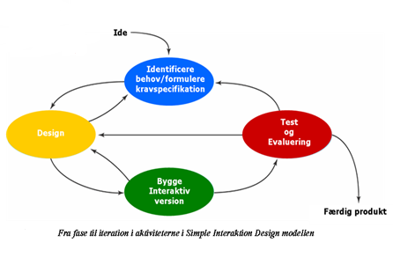
Figur 1
Figur 1 taget fra (Sharp, 2007)og oversat af (Levinsen, 2008)

Projektets problemstilling signalerer, at der er fremkommet en ide, som skal undersøges. Dermed skal projektet opfattes som værende i sin spæde start, hvor projektet ifølge ”Livscyklusmodellen, er i en foranalysefase, den blå cirkel. Modellen er konstrueret således, at den dækker de forskellige faser, der eksisterer i en designproces af et software produkt, startende med ideen øverst se figur 1.
I første fase, den blå cirkel, kaldet ”foranalyse”, skal der ske en
- kontekstundersøgelse lig med udforskning af emnet via sekundære kilder
- målgruppeanalyse via antropologiske metoder
- formulering af kravspecifikationer til designet
(Sharp, 2007)Levinsen, 2002)
Det er et mit mål at gennemføre de tre niveauer i løbet af projektskrivelsen.

I teoriafsnittet undersøger og udforsker jeg emnet via sekundære kilder:
Først foretager jeg en generel søgning på relevante forskningsresultater.
Dernæst undersøger jeg projektets genstandsfelt, rehabilitering, fra flere synsvinkler, fordi jeg igennem min faglige erfaring har erfaret, at der generelt i befolkningen er en manglende forståelse for begrebets betydning.
Teori om virtuel computer medierede læringsmiljøer vil blive belyst med afsæt i teorien om lærerprocesser, meningsforhandling og videndeling i praksisfællesskaber sammenholdt med teori om, hvordan en person og dennes slægtninge bedst kan mestre sygdom i forhold til helbredelse
I metodeafsnittet forklares, hvilke metoder der er anvendt i projektet, og hvordan empirien er indhentet
I analyseafsnittet foretages en analyse af målgruppen ud fra kvalitative og antropologiske metoder. Empiren er indhentet ved at foretage tre fokusgruppeinterviews og et individuelt semistruktureret interview. Via analysen udformes kravspecifikationer, som skal vise designet kompleksitet, teknologiske værktøjer samt udformning og indhold
I designfasen inddrages en prototype af et personligt læringsmiljø ”Portalen”, som er blevet udarbejdet af designer, Jacob Lykke Sørensen, på baggrund af projektets teoretiske og analytiske resultater.
I perspektiveringen redegøres der for , hvilken ny viden projektet har afdækket og hvordan projektet tænkes at skulle videreføres.

2. Teoriafsnit
Afsnittet er bygget op således, at jeg først har søgt efter nationale og internationale forskningsprojekter, der undersøger emnet og tilgrænsende områder. Dernæst har jeg inddraget tre teoretiske synsvinkler, som jeg finder belyser emnets teori. Afslutningsvis har jeg skrevet et sammendrag af vigtige fokuspunkter i den fundne litteratur.

2.1. Litteraturstudier

Svenskeren Anita Melander Wikmans studie fra 2008 fra Lulåe Universitet har udarbejdet en doktordisputats kaldet; ”Ageing Well ” Mobile ICT as a tool for empowerment of elderly people in home health care and rehabilitation” (Wikman, 2008).AMW´s projekts formål er at undersøge, hvordan Informations Kommunikation Teknologi (IKT) kan understøtte ældres deltagelse (empowerment) i en rehabiliteringsproces i den hensigt at højne de ældres livskvalitet. Resultatet af undersøgelsen viste, at de ældre ikke kunne forestille sig, hvordan teknologien kunne være med til at forbedre deres livskvalitet. De forbandt ikke fri bevægelighed og aktivitet med IKT-redskaber men ville hellere have mere hjælp til fysisk støtte i det daglige for at øge deres livskvalitet. AMW konkluderede, at for at forbedre de ældres livskvalitet ud fra et klient/patients perspektiv, skal der arbejdes både på at øge de ældres deltagelse og på at forbedre mobil og kommunikationsteknologi (ibid)

I Danmark iværksatte Det nationale forskningscenter for velfærd tre forskningsprojekter i 2005,hvor det ene skulle undersøge, hvordan kommunikationen og informationen fungerede i ældreplejen fremkom følgende, som har relevans for dette projekts ramme: Borgerne føler sig objektiviseret. Dem, der kommer i hjemmet, er ansat til at løse en opgave på bestemt afsat tid. De har derfor ikke tid til at få indblik i borgerens liv, endsige personlige ønsker(Hougaard, 2008).
Forskningsprojektet blev evalueret i 2007. På trods af de tiltag, som blev sat i værk efterfølgende, fx indførelse af mobilteknologi og elektronisk omsorgsjournalførelse (EOJ), som 36 kommuner begyndte implementeringen af i 2007), konstaterer Ph.d. forsker Jeppe Agger Nielsen, at der er brugt rigtig mange penge, ca. en milliard danske kroner og rigtig megen tid, mens den positive effekt, set ud fra de ældres optik, er begrænset. Visitatorerne er dem der er mest begejstrede for indførelsen af mobilteknologi, da de oplever, at de sparer tid i den daglige opgavevaretagelse. Sygeplejerskerne og især sosu-personalet er mere splittede i deres meningstilkendegivelser og oplever ikke, at de sparer tid – tværtimod. Rapporten beskriver store frustrationer omkring tekniske problemer og irritation fra frontpersonalet, fx nævnes at der ikke er netdækning overalt, og at de private leverandører mangler tilgang til de offentlige EOJ (Nielsen, 2008)
Formålet med indførelse af mobilteknologi i ældreplejen var, at give medarbejderne adgang til kommunernes elektroniske journal – og omsorgssystem, mens de besøger den ældre, for at deres viden om den enkelte borger hele tiden er ajour som overhovedet muligt. Ifølge Jeppe Agger Nielsens rapport viser undersøgelsen, at borgeren ikke har oplevet nævneværdige forbedringer efter indførelse af mobilteknologi i hjemmeplejen (Ibid.2008)

Fra min hverdag oplever jeg , at der er sket en betydelig positiv fremgang. Jeg har dagligt kontakt med hjemmeplejer og herfra ved jeg, at mobilteknologi er intergreret i mange af landets kommuner. Hjemmehjælperne udtrykker tilfredshed omkring brugen af dem. Mange ældre har kaldealarmer, som er tilknyttet den vagthavende hjemmehjælpers mobiltelefon. Det må, set fra et borgerperspektiv, betyde større tryghed for den ældre, at vedkommende kan tilkalde hjælp døgnet rundt.
Men jeg oplever stor frustration omkring koordinering af hvem der kommer i hjemmet, hvor mange der kommer og hvornår. Desuden har de pårørende har svært ved at følge med i de tiltag, der sker, hvis de ikke bor i nærhenden.

I det næste afsnit vil jeg kort redegøre for begerebet rehabilitering i forhold til projektets problemstilling

2.2. Rehabilitering
Først undersøges begrebet i et historisk perspektiv, hvordan begrebet rehabilitering er forvaltet i Danmark i det sidste århundrede samt, hvordan pleje og omsorgen har været for de grupper, som har haft behov for hjælp på grund af en medfødt eller erhvervet skade eller, fordi de er ældre og derfor har nedsatte funktionsevner.

2.2.1. Rehabilitering i Danmark fra 50´erne til vor tid
En dansk ”Revalideringsloven” blev indført i 1956. Revalidering blev den danske oversættelse af FN´s definition på rehabilitering (Bengtsson, 2008 s. 27). Revalideringsloven var en samordning af foranstaltninger for erhvervshæmmede.
At benytte den lidt frie oversættelse i DK - rehabilitering = revalidering - er senere blevet kritiseret meget (Bengtsson, 2008).
Inden for ældreplejen var det almindelig praksis op igennem 60´erne og 70 ´erne, at de ældre kom på plejehjem, når de ikke kunne klare sig i eget hjem. Dels fordi kvinderne var kommet ud på arbejdsmarkedet og dels fordi mange var flyttet fra land til by, og derfor blev familierne adskilte (Bengtsson, i Nielsen, 2008, s. 29). Med Bistandslovens indførelse i 1974 blev der lovgivningsmæssigt indført regler, som beskrev alle de forpligtelser samfundet havde overfor for den enkelte borger. Den almindelige holdning blev, at det var samfundet, der skulle varetage de svages ve og vel. De tidligere familiære praksisser, blev nu varetaget af samfundet. Samfundet ansatte personale, som havde faglig ekspertise til at varetage disse opgaver. De sociale udgifter steg fra 10 % til 30% af bruttonationalproduktet. Denne omfattende sociale sikring havde samfundet imidlertid ikke råd til, og derfor var man, fra politisk side, nødt til at omlægge praksis for at reducere udgiftsniveauet (Ibid )
Bistandsloven blev i 1998 afløst af Lov om Social Service, som indeholdt og beskrev nye retningslinjer og tanker omkring sundhed og sygdom (Servicestyrelsen, 2010)
I lov om social service tages i højere grad udgangspunkt i menneskets egne ønsker og oplevelser, hvor tidligere praksis var, at det var de professionelle, som skulle diagnosticere og bestemme personens grundlæggende ønsker og behov (Jensen, i Nilsen, 2008, s.72). I de nye strømninger er slægtninge til de, som er i rehabilitering indskrevet i de forskellige lovgivninger og vejledninger, som aktive medspillere i rehabiliteringsprocessen fx plejeorloven.
Danskeren, professor Uffe Juul Jensen (UJJ) og israeleren sociolog Aron Antonovsky (AA)(1923-1994), anskuer begge sygdomsbegrebet fra to synsvinklerne. UJJ anvender termerne et udefra-perspektiv (sygdomme som et fremmedlegeme, som et objekt, man kan forsøge at kontrollere eller forebygge) og fra et indefra-perspektiv (sygdomme som personlig lidelse eller livserfaring) (Jensen, 2008; 67-68). Ude-fra perspektivet anskues typisk af den medicinske verden og behandlerverden (læger, sygeplejerske, fys- og ergoterapeuter og o.lign) samt forebyggelsesspecialister og planlæggere, mens indefra-perspektivet anskues af mennesket selv, slægtninge og andet netværk.
A A kalder sin anskuelse for det salutogenetiske spørgsmål. Ifølge fremmedordbogen betyder saluto= sundhed og genese=udvikling af. Dermed betyder ”Salutogenese” udvikling af sundhed (Fremmedordbogen1979). I stedet for kun at koncentrere sig om, hvordan syge mennesker helbredes, sætter A A sygdomsbegrebet overfor sundhedsbegrebet og stiller spørgsmålet, ”Hvordan udvikler man sundhed?” (Antonovsky, 2000)

. 2.2.3. Projektets valgte definition på rehabiliteringsbegrebet
Jeg har i projektet valgt at benytte den definition, som findes i Hvidbogen, (MarselisborgCenteret 2004)
” Rehabilitering er en målrettet og tidsbestemt samarbejdsproces mellem en borger, pårørende og fagfolk. Formålet er, at borgeren, som har eller er i risiko for at få betydelige begrænsninger i sin fysiske, psykiske og / eller sociale funktionsevne, opnår et selvstændigt og meningsfuldt liv. Rehabilitering baseres på borgerens hele livssituation og beslutninger består af en koordineret, sammenhængende og videnbaseret indsats”
(Ibi,s.16)
Marselisborg Rehabiliterings Centret´s definition er udarbejdet i et bredt samarbejde mellem praktiker, forsker, patient- og fagorganisationer samt Socialministeriet. Resultatet af samarbejdet er samlet i en Hvidbog. Nøgleordet i definitionen har jeg skrevet med fed for at tydeliggøre, at dette ord senere i projektet vil have en betydning
Der findes andre definitioner som mere omhandler genoptrænings og behandlings momenter end den valgte, Jeg har valgt denne definition, fordi det er den som hyppigst bruges indenfor mit fagområde.
Projektets valgte definition lægger sig meget op af de internationale definitioner, der er udarbejdet af Verdenssundhedsorganisationen (WHO) og de forenede nationer (FN):
WHO´s Definition:
” Rehabilitation of people with disabilities is at process aimed at enabling them to reach and maintain their optimal physical, sensory, intellectual, psychological and social functional levels. Rehabilitation provides disabled people with the tools they need to attain independence and self-determination “. ( WHO Definition of rehabilitation, 2006),
Begge organisationer opfordrede medlemslandene til at stille rehabilitering til rådighed for de mennesker, der har behov for dette og derved give dem mulighed for medborgerskab på lige fod med andre borgere (Brandt i Nielsen, 2008. s. 51). I et land som Danmark har flere den opfattelse, at disse tanker er af ældre dato, men faktisk tilsluttede de nordiske lande sig først FN´s internationale handicapkonvention den 1. dec. 2006 og dermed ligestilledes alle medlemslandendes borgere – handicappede, som ikke handicappede. Ved tiltrædelse af konventionen forpligtede de 192 medlemslande sig til at fjerne alle eksisterende love som diskriminerer handicappede og i stedet indføre nye love, som sikrer, at de handicappede ikke bliver diskrimineret. Konventionens gennemgående opfattelse var, at samfundet skulle gøres tilgængeligt for alle mennesker. Danmark anerkendte konventionen den 30. marts 2007, og man er i de forskellige ministerier pt.ved at ratificere konventionen i dansk lovgivning (Hagen i Nielsen 2008, s. 315).
I Lov om Social Service bliver benævnelsen ”rehabilitering” gjort synonymt med genoptræning, behandling og revalidering (Kofoed, 2010). Rehabilitering i henhold til Hvidbogen adskiller sig fra disse begreber bl.a. ved at have fokus på en helhedsorienteret og sammenhængende indsats. Behandling og genoptræning er ikke rehabilitering i sig selv, men kan godt være en del af en rehabilitering. Dermed er der en drejning i lovgivningen som jeg tror medfører forskellige fortolkninger af begrebet.
Jeg finder det vigtigt at rehabiliteringsprocessen for den enkelte borger, er en samarbejdsproces mellem den person, der har behov for rehabilitering, slægtningen og de fagprofessionelle; visitatoren, privat eller offentlig hjemmepleje, hjemmesygeplejerske, hjælpemiddelformidler, ergo- og fysioterapeuten, diætist, talepædagog, sagsbehandler, personlig hjælper, egen læge, sygehus, psykolog blot for at nævne nogle.

2.2.4. Rehabiliteringsprocessen skal koordineres – men af hvem?

Rehabiliteringsprocessen kræver koordination mellem alle de implicerede parter.
Projektets afsæt er den personlige livsverden. Megen litteratur er skrevet og udgivet med udgangspunkt i, de fagprofessionelle, der skal stå for koordineringen, og de initiativer, der bør og skal foranstaltes med, til eller for et menneske, som har behov for rehabilitering ((Nielsen, 2008) (Borg, 2002))

Det nye, der adskiller dette projekt fra tidligere beskrevne projekter fra litteraturen, er at projektet ikke tager afsæt i, at det er de
fagprofessionelle, men at det er personen og dennes slægtninge, som skal tage initiativ og ansvar sammen med fx visitator.
Hertil mangler der et IKT værktøj, som projektet har sat sig for at designe. Derfor rettes opmærksomheden i det følgende afsnit på at kortlægge og undersøge om der er eksisterende virtuelle kommunikations - og samarbejdsmiljøer og deres indhold.

2.3. Fund på nettet

Søgning på nettet af eksisterende virtuelle kommunikations- og samarbejdsmiljøer viser mange tilbud indenfor den private livsverden. Der findes synkrone kommunikationsværktøjer som: Facebook, Messenger og Skype, som alle kan rumme synkron og asynkron, mundtlig og skriftlig kommunikation. Der findes hjemmesider, som giver mulighed for asynkron kommunikation, fx kommunale og statslige hjemmesider, DSB´s hjemmeside m.m. Ligeledes findes der utallige software systemer og programmer som understøtter asynkrone læringsmiljøer. Som fællesbetegnelse kaldes disse systemer og programmer Virtual Learning Environment (VLE), på dansk virtuelle læringsmiljøer (VLM) (Dalsgaard, 2009). Et VLM er internetbaseret og kan indeholde en samling af værktøjer, hvor det fx er muligt at kommunikere, at uploade forskelligt indhold og redskaber (artefakter) og administrere grupper. De forskellige former for VLM bruges hyppigst indenfor undervisningssektoren. Det helt nye inden for forskningen af kommunikations- og samarbejdsmiljøer er Personal Learning Environment (PLE) på dansk, personlige læringsmiljøer (PLM). Forsker ved National Research Council of Canada Stephen Downes har udforsket det nye begreb, som understøtter samspil og opmuntre til mangfoldighed (Downers, 2007) ” The idea behind the personal learning environment is that the management of learning migrates from the institution to the learner” og videre “ PLE connects to a number of remote services some that specialise in learning and some that do not. Asses to learning becomes asses to the resources and services offered by these remote services.” (ibid, 2007)
Det nye ved en PLM er, at det er brugeren af miljøet, der vælger hvilke forskellige computerværktøjer (features) han eller hun ønsker tilføjet. Det personlige læringsmiljø kan leveres med en minimal opsætning, som så kan udvikles efter interesser og behov.

Ved søgning på nettet efter danske eksempler på PLM fandt jeg et dansk program ” Familieportalen”. To unge familiefædre har udviklet programmet, ”Familieportalen” som er netbaseret og fungerer som et lukket forum, hvor flere familiemedlemmer kan få adgang, via en særlig log in profil:
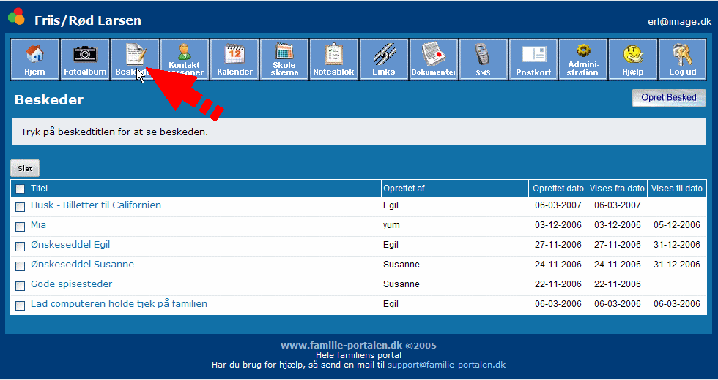
(Fund på nettet den 26. Maj 2010) Figur 1

”Familieportalen kan hjælpe med at holde styr på alt fra middagsaftaler, deleordninger og børnenes fritidsaktiviteter. På familieportalen kan familien dele billeder, se hinandens aftaler og holde styr på fødselsdage og øvrige aktiviteter i familien” (Sørensen, 2006)
Programmet ” familieportalen” har været til stor inspiration for dette projekt, da de ovennævnte tanker indeholder muligheder for at få dækket nogle af de behov, som jeg anser for vigtige, at få afdækket, når en person er i en rehabiliteringsproces. Men måske er programmet for komplekst i forhold til projektets målgruppe. Det må en brugerundersøgelse give mig svar på.
Et andet software program ”Bruger hjælper info”, som jeg er blevet bekendt med i kraft af mit arbejde og mit studie på MIL, har ligeledes været til stor inspiration for dette projekt.

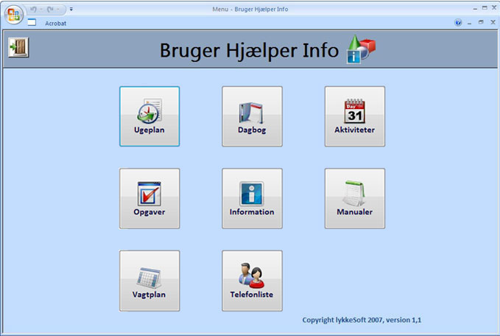
(Fund på nettet den 26.05.10) Figur 2

Programmet er endnu ikke netbaseret. Bruger hjælper Info er designet af Jacob Lykke Sørensen, som selv lider af sygdommen ALS.
”Programmet ”Bruger hjælper Info” er et windowsbaseret kommunikationsværktøj specielt udviklet til handicappede brugere med hjælpeordninger. Programmet forbedrer kommunikationen mellem brugeren og hjælperne.” www.Lykkesoft.dk. Programmet er en samarbejdsplatform for asynkron skriftlig kommunikation. Hvor brugeren og dennes hjælper kan kommunikere om ting, der fx handler om håndtering, indkøb, aftaler, informationer, der kan udarbejdes og indeholde manualer for betjeningsudstyr, styring af mødeplaner, dagskalender og telefonliste. m. m. ting der er vigtige for at en person, der er i en rehabiliteringsproces, kan opretholde selvstændighed og dermed bevare sin livskvalitet.

Det foregående afsnit har vist at der findes virtuelle software programmer, som kan rumme samarbejde og kommunikation mellem mennesker i hverdagslivet. Men hvilke behov har mennesker, som er deltagere i en rehabiliteringsproces, er der noget særligt man her skal tage højde for. Det næste afsnit vil se på læring i al almindelighed og hvilke vilkår der skalvære til stede for at et menneske oplever sammenhæng i livet på trods af sygdom.

2.4. Projektets teoretiske ståsted

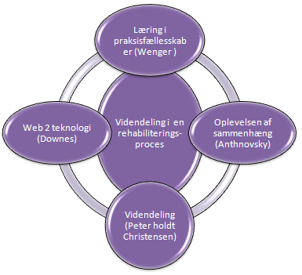
Figur 3

Figur 3 er bygget op om de teorier, som jeg har valgt at anvende til at belyse projektets problemstilling. Teorierne vil blive præsenteret en for en og til sidst sat sammen i en fælles konklusion med relation til et virtuelt computermedieret personligt miljø.
De fire skitserede teoretiske tilgange er valgt, fordi de belyser de elementer, der kan være indeholdt i en rehabiliteringsproces. Teorien om læring i praksisfællesskaber, sammenholdt med de forudsætninger der skal til,for at et menneske oplever sammenhæng i en rehabiliteringsproces og til sidst teori om, hvad videndelingsbegrebet betyder mellem mennesker, som er i en rehabiliteringsproces. Det hele kan samlet ligge til grund for bag teorien bag et virtuelt computermedieret personligt miljø.

2.4.1. Praksisfællesskab ifølge Wenger

Med dette afsnit begynder projektet at komme ind i den fase i Livscyklusfasen (Sharp, 2007), hvor brugerens behov skal identificeres ud fra en teoretisk ramme. Jeg vender derfor tilbage til rehabiliteringsbegrebets definition for at finde nøgleord, som jeg kan benytte i min videre arbejdsproces. I definitionen markerede jeg samarbejdsproces med fed for at signalere, at dette ord havde en særlig betydning i projektets kontekst (se side 17).

Samarbejdsproces er et nøgleord, når projektet handler om at udarbejde en virtuel samarbejdsplatform mellem en borger og dennes slægtninge og fagfolk. Derfor er det for mig naturligt at præsentere Etienne Wengers teori om læring i praksisfællesskaber. At deltage i en rehabiliteringproces er det samme som at deltage i et praksisfællesskab omkring en person, som er i rehabilitering. Samarbejdsprocessen er lig med læreprocessen. I praksisfællesskaber udvikles der fælles metoder og praksisser, rutiner, ritualer, artefakter, symboler, fortællinger og historie m.m (Wenger, 2006. s. 16). De læreprocesser som udvikles kan ved hjælp af forskellige artefakter tingsliggøres og gemmes i det virtuelle personlige miljø, således at man ved senere lejlighed kan tage de gemte ting frem og fortsætte meningsforhandlingen. Tingsliggørelse betyder etymologisk at gøre en ting, men Wenger bruger begrebet til at henvise til den proces, der former vores oplevelser ved at skabe objekter, der bringer denne oplevelse til at stivne ”tingsliggøre” (Wenger, 2004, 73). Nogle er mere tilknyttet praksisfælleskabet end andre. fx kan jeg som talepædagog være en uformel deltager, mens nære slægtninge er formelle deltagere. Men ved at tingsliggøre viden (gøre den skriftlig- stivne og være synlig), kan jeg som fagperson deltage i meningsforhandling på en platform og efterlade mig spor (ny viden), om det jeg har oplevet, som så kan ses og kommenteres af andre.
For deltagere i et virtuelt praksisfællesskab betyder afstand og tid ikke noget. Selvom man bor i et andet land, kan man være lige så godt ajourført, som dem, der bor tæt på. Vel at mærke, hvis praksisfælleskabet fungerer, og det hele tiden bliver opdateret. En anden fordel er, at man i et virtuelt praksisfællesskab kan engagere sig på kryds og tværs, fagperson og ikke fagperson. Det er at muligt indbygge forskellige teknologiske kommunikationsværktøjer, således at man kan kommunikere mundtligt og tekstbaseret asynkront og synkront via e-mails, chat og sms. Der kan indbygges artefakter som styrker deltagelse og fællesskabsfølelse. En forudsætning for læring er at det foregår på fællesskabets præmisser og hviler på medlemmernes kompetencer, og skaber grobund for tingsliggørelse og meningsforhandling mellem deltagerne i praksisfællesskabet (Lave og Wenger i Illeris, 2008. s. 69). Når Wenger taler om læring, siger han, at læring finder sted i en deltagelsesramme, ikke i en individuel bevidsthed (Wenger.1991; s. 19). Jeg er enig med Wenger i, at der finder læring sted, når der er flere sammen, men jeg er ikke enig i, at der ikke finder læring sted når man er alene. Når jeg som enkeltperson læser eller oplever noget, vil de nye oplevelser og erfaringe relaterer sig med mine tidligere erfaringer, jeg har jeg fået ny viden. Jeg har lært noget.
Wengers teori om læring i praksisfælleskabet, opfatter jeg som en dynamisk enhed, hvor alle er afhængig af hinanden for at kunne fungere. Mit projekt handler også om, et enkelt menneske, nemlig projektets omdrejningspunkt, den person som er afhængig af rehabilitering. Aaron Anthonovskys tanker om Oplevelser af Sammenhæng (OAS) har vagt min opmærksomhed. Hans tanker ligger til grund for de politiske og ideologiske strømninger, som man indenfor social- og sundhedssektoren danner praksis ud fra (Kofod, 2010, Borg, 2010)

2.4.3. Oplevelsen af sammenhæng (OAS)

I forhold til Wenger, som er social konstruktivist er Antonovsky mere præget af den kognitiv tænkning. Antonovsky opfatter mening ud fra et mere individuelt og kognitivt perspektiv.
Antonovsky teori er med til at ændre opfattelsen af, hvad sygdom generelt er. Han siger:
”Vi er alle terminaltilfælde. Vi er alle, så længe der er en smule liv i os i en eller anden forstand sunde ”. Videre at: ” sygdom, hvordan man end definerer begrebet, er meget langt fra at være en usædvanlig hændelse” (Antonovsky, 2000: 20).
Hermed menes, at sundhed ikke skal opfattes som det modsatte af sygdom, men som en situation vi alle er i på en eller anden måde. Det usædvanlige er, hvorfor nogle mennesker mestrer deres sygdoms tilstand bedre end andre. Dette spørgsmål, besvarer Antonovsky med sin teori omkring Oplevelse Af Sammenhæng (OAS). Denne tankegang finder jeg meget anvendelig, som argumentation for at udvikle en platform til mennesker i rehabilitering, idet deres liv meget let kan bliver uoverskueligt, fordi der er mange faktorer på spil på en gang. Praksisfælleskabet omkring personen kan let virke forvirrende og kaotisk, hvis det ikke er struktureret og koordineret. I afsnittet om rehabilitering ses, at systemet forsøger at koordinere, men det ikke lykkes altid. Personen føler sig objektiviseret.
”Når andre bestemmer alt for os – når de definere opgaven, opstiller reglerne og styrer udfaldet – og vi ikke har noget at skulle have sagt, reduceres vi til objekter” (Ibid, s. 108) Og det er netop det, der sker rundt omkring i mange hjem, hvor der er en person der har behov for rehabilitering eller er i en rehabiliteringsproces.
I det næste afsnit vil jeg kort præsentere de tre begreber i relation til projektets problemstilling.

Antonovsky har fundet frem til tre nøgleord på baggrund af 51 interviews. I interviewene havde alle informanterne overstået et alvorligt traume og efterfølgende klaret sig godt (Anthonovsky, 2000; 35).
Begribelighed:
”Henviser til, at de stimuli, som man konfronteres med enten i det indre eller ydre miljø, som kognitivt forståelige, som ordnet, sammenhængende, struktureret og tydelig information i stedet for støj – kaotisk, uordnet, tilfældig, uforklarlig. Ibid; s. 35)
Relateret til projektets problemstilling indebærer begribelighed, at hvis en person og dennes pårørende oplever, at de stimuli, de bliver præsenteret for, er forståelige, sammenhængende og strukturerede, er det lettere for dem at handle og være medspillere i en rehabiliteringsproces. Her kan en platform fungere som arkiveringssted for alle de informationer og data, som bliver genereret i en rehabiliteringsproces og er med til at gøre data synlige.

Håndterbarhed:
”Henviser til at, at der står ressourcer til ens rådighed, der er tilstrækkelige til at klare de krav, man bliver stillet over for af de stimuli, man bombarderes med. Det kan være støtte fra andre personer, som man kender godt eller som man stoler på. En person med stor håndterbarhed oplever ikke sig selv som offer.
Relateret til projektets problemstilling, indebærer håndterbarhed, at en person, der er i rehabilitering, oplever, at han eller hun får den tilstrækkelig støtte og hjælp, og at der er personer omkring ham eller hende, som har kontrol over situationen, hvis han eller hun ikke selv magter kontrollen.

Meningsfuldhed:
”Den tredje komponent skal opfattes ud fra et kognitivt perspektiv, i hvilken man føler, at livet er forståeligt rent følelsesmæssigt, at i hvert fald visse af de problemer og krav, tilværelsen fører med sig, er værd at investere energi og engagement i, at de er udfordringer, man glæder sig over i stedet for byrder, man hellere ville være foruden. ”(Ibid; s. 36)
Meningsfuldhed i relation til rehabilitering og projektets problemstilling handler om, at en person, som er i rehabilitering, bliver stillet overfor krav og udfordringer, som han eller hun føler giver mening. Det forudsætter at de mennesker, som er samarbejdspartnere i hans eller hendes rehabiliteringsproces, kender til hans eller hendes ønsker og behov.

De tre komponenter er afhængig af hinanden, hvilket figur 6 er en visualisering på.

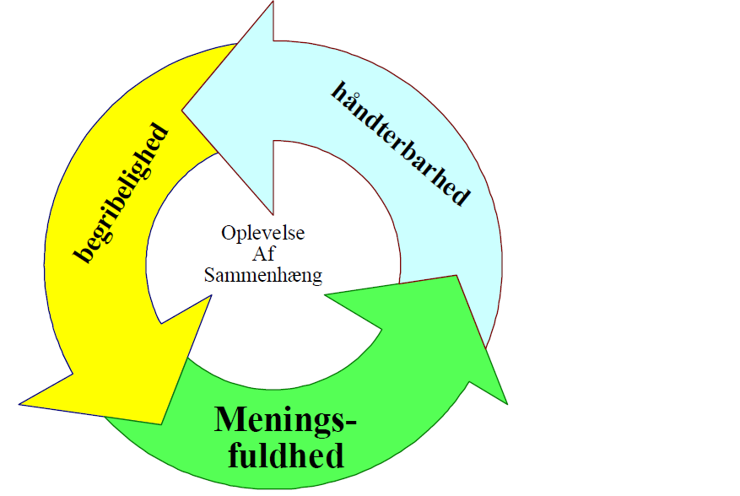
Figur 6

2.4.4. Sammendrag af de to teoretiker

Både Wenger og Antronovsky bruger begreberne mening og meningsfuldt, men de opfatter de to begreber ud fra hver sin kontekst. Wenger taler om mening i forhold til læring i et praksisfællesskab, som er afhængig af deltagernes deltagelse og tingsliggørelse. Antonovksy taler om mening, på det kognitive plan, på det individuelle plan. Tilværelsen skal give mening, for at den er værd at investere tid og energi i. For mig at se kan de to måder, at opfatte mening på ikke adskilles og især ikke overfor en person der er i rehabilitering. Derfor har jeg valgt at præsentere begge holdninger selvom de videnskabsteoretisk opererer på hvert sit område. Det er for mig relevant både at tænke på læring i praksisfælleskabet og læring på det individuelle plan.
En anden måde at betragte ordet mening på er, at sidestille det med viden og erfaring. Den mening man har, er lig med den viden og erfaring man har. Man meningsudveksler man videndeler og erfaringsudveksler. I forhold til projektets problemstilling, som undersøger, hvordan man kan understøtte videndeling med en computermedieret platform, er det naturlig at undersøge videndelingbegrebet nærmere. Peter Holdt Christensen(PHC)har beskæftiget sig med videndeling i en organisation, som jeg i det følgende sidestiller med projekts genstandsfelt. En rehabiliteringsproces.

2.4.5. Videndeling ifølge Peter Holdt Christensen

I et tidligere afsnit (2.4.1) anskueliggjorde jeg, ved at introducere Wengers teori om praksisfællesskab, at der via deltagelse og tingsliggørelse sker læring gennem meningsforhandling i et praksisfællesskab. Det vil sige, at den platform, som skal udvikles skal indeholde artefakter for, at der kan ske meningsforhandling.
I litteraturen behandles emnet videndeling med reference til en virksomhed eller en organisation, som har behov for at få forbedret medarbejdernes videndeling. Peter Holdt Christensen definerer videndeling således:
”At dele viden beskriver en proces, hvor der overføres viden fra eksempelvis en person til en anden person, der så gennem en eller anden handling anvender denne viden i praksis, og dermed lærer en ny måde at løse konkrete aktiviteter på.” (Christensen, 2004, s. 27). Viden er for de fleste noget, som nogen har og som de så fortæller videre ved en given lejlighed, men hvad består viden af? Ifølge PHC ”Viden eksisterer i forskellige former - viden kan være være faglig viden, koordinererende viden, objektbaseret viden eller relationsbaseret viden. Viden kan være enten tavs eller eksplicit, og når viden er tavs – eller skjult – er det langt sværere at dele viden end når viden er eksplicit. ” (Christiensen, 2004s, 18)
Den objektbaseredet viden eller den eksplicitte viden er viden, som man kan læse om. Den tavste viden kan kun opleves gennem menneskelig kontakt og handling. Den eksplicitte viden er kun toppen af videns- isbjerget, idet den tavse viden udgør næsten 90% af vores samlende viden ( Nonaka & Takeuchi 1994).
Projektes ramme er ikke en organisation eller en virksomhed, men et praksisfælleskab i hverdagsliv, bestående af mennesker, der på en eller anden måde er i berøring, i en rehabiliteringsproces. PHC´s teori omkring videndelig anses for relevant i denne kontekst, fordi det begge steder handler om menneskelig kontakt, hvor viden overføres fra en person til anden mundtlig eller skriftlig. Det svære i denne sammenhæng bliver at gøre den tavse viden, som alle deltagerene i en rehabiliteringsproces er i besiddelse af, til synlig viden. Den objektbaseret viden, udskrifter og referater og manualer, som i forvejen genereres i rehabiliteringsprocessen, kan nemt arkiveres på platformen, således at den kan genfindes til yderligere meningsforhandling. Meget af den viden, der er indholdt i en rehabiliteringsproces, er tavs viden som skal/kan gøres til objektbaseret eller synlig viden, men dette kræver en stor kulturændring. Fordi man ikke er vant til at nedskrive, hvordan man gør tingenen,fx kan en borger opleve mange forskellige måder at blive hjulpet med at spise på, en Hjælper spiser måske kun med gaffelen, en anden bruger både kniv og gaffel. Eller det kan være dagligdags oplevelser og samtaler, som måske er vigtige for slægtninge at få kendskab til, men som ikke er vigtige for plejepersonlaet. Derfor er det nødvendigt at se på, hvilke muligheder, der teknologisk set er for, at gøre denne viden objektbaseret og synlig.

I følge PHC kan der være to former for forhindringer som besværliggør videndeling. Helholdsvis de strukturelle forhindringer og de epistemiske forhindringer.

En strukturel forhindring er, hvor objektbaseret viden (fx viden om den enkelte patient) skal gives videre fra fx dagvagt til aftenvagt på et sygehus. Den objektbaseret viden dokumenteres både i patientjournaler, og i form af overlap, mundtlig fra dagsygeplejersken til natsygeplejersken. Men dette forudsætter, at der er en forbindelse mellem afsender og modtager , og at der er tid til at overlevere eller skrive informationer ned i journalen. Er den tid der ikke, er der tale om strukturelle forhindringer, som øddelæggeren videndeling. En strukturel forhindring kunne også være, at man ikke har adgang til de ønskeds telefonnr. eller e-mailadresser.
En epistemisk forhindring er den tavse viden. Den der ikke er objektbaseret, skrevet ned eller viderefortalt mundtligt.Den tavse viden ”klistre” til en person og bliver først synlig når der bliver udført en handling, som synliggør viden. Fx hvis jeg hjælper et menneske med at spise, og tilfældigvis ved jeg, at dette menneske gerne vil have salt på sin mad. Den viden, skriver jeg ikke ned eller fortæller videre, ergo ved en anden hjælpe ikke, at det mennesker gerne vil have salt på sin mad. Denne tavse viden ”klistre” til mig, men hvis jeg en dag hjælper dette mennekse med at spise og der tilfældigvis, er en anden hjælper til stede, deler jeg min viden, om saltet, med den anden. Dermed giver jeg den tavse viden videre gennem handling eller samhandling.
Nedenstående er nogle eksempler på strukturelle og epistemiske forhindringer, der kan forekomme i en rehabiliteringsproces.Nedenstående forhindringer vil blive brugt i analysen af empirien, for at undersøge forhindringer for videndeling i den nuværende rehabiliteringsproces.
De strukturelle forhindringer kan være:
- Manglende tid til at nedskrive objektbaseret og tavs viden
- Manglende adgang til ovelap mellem person til person
- Manglende fysiske rammer for videndeling, man er fysisk hvert sit sted
- Manglende kontakt mellem afsender og modtager
- Manglende adgang til strukturede informationer
- Manglende adgang til viden om, hvilke fagpersoner man kan henvende sig til
- Regler og love der forhindre videndeling

De epistemiske forhindringer kan være:
- Villighed til at dele viden på grund af magtforhold
- Svært at definere den tavse viden, idet den ”klistre” til den enkelte og derfor svær at få øje på
- Vaner, rutiner og regler for hvordan man videndeler
- Manglende bevidsthed for vigtighed for overføring af viden
- Manglende lyst til at indgå i meningsforhandling
(Christensen, 2004 s. 103-107)

PH C postulerer at effekten i brug af internettet til videndeling af tavs viden er mangefuld (Christiensen, 2004, s. 106). Den henvisende kilde er seks år gammel og med bevidsthed om, at det er blevet almindeligt at benytte chat, sms og andre asynkrone og synkkrone kommunikationsværktøjer som Skype og Messenger, formodes det, at PHC kun refererer til brug af skrift som, informations og dataskrift i forbindelse med videndelingen på internettet, som det var aktuelt på daværende tidspunkt ( Web 1, se afsnit 2.5)
I dag anvender man en privatisering i skriften i de før nævnte elektroniske medier. ”Sms ´en er det mest oplagte eksempel. Den er som hovedregel privat, den er kortfattet, spontan, uformel , ofte rodet og med meget simpel sætningsopbygning. Ofte staves orden mere mudret , altså som en efterligning af talesproget” (Lützen, 2005; 37).
E-mailen kan både andvendes som skreven-mundtlighed, men også som en velforberedt tekst (Ibid). Den gamle regel, hvor man sagde, at skrift kan bevares, mendes mundtligheden forsvinder, gælder ikke mere. Fordelen med Internettet er nemlig, at der kan være en afsender, men mange modtagere. Teksten kan opbevares og udsendes, men det kan mundtligheden også, idet den første lydoptagelse man kender til er fra 1880érne (Ibid) Det er tydeligt, at vi i dag via internettet og mobilteknologien kan videndele, også når det handler om tavs viden. I kraft af min eksplorative metode har jeg i det næste afsnit søgt i litteraturen, for at udersøge, hvad digital dialog egentlig er.

2.5.1 Digital dialog

Sorensen, Fibiger og Dalsgaard (2008) argumenterer for, at der i den digitale dialog, siden den er muliggjort med Web 2.0, ligger en række muligheder som kan etablere dialog og læring på den virtuelle, netbaserede interkulturelle arena. De fremstiller målet, at fremme aktivt demokratisk medborgerskab ved at skabe didaktiske rammer og designmæssige krav, der skaber empowerment hos borgere. Argumenter jeg mener, kan overføres til et PLM.
Forfatterne søger svar på, hvordan en sådan dialog kan initieres, så den lever op til demokratiske principper om deltagelse på lige fod og uden topdown styring. Ydermere forsøger forfatterne at finde frem til grundlæggende krav til design, som skaber det nødvendige empowerment (deltagelse) i en interkulturel, demokratisk dialog.
Jeg har ikke samme internationale, interkulturelle fokus her, men jeg har fokus på et felt, som er kendetegnet ved inde/udefra perspektiver. Det er netop formålet i min forståelse af rehabiliteringsbegrebet, at læreprocesser mellem personen der er i rehabilitering og omverden sker i et samspil, der baserer sig på demokratiske processer. Og jeg ønsker at fremme empowerment hos personen og de andre deltager af rehabiliteringsprocessen,
ved at facilitere mellem menneskelig kommunikation, og kollaborative processer, som har stor betydning i en persons læreprocesser.

I det næste afsnit vil jeg undersøge, hvad Internettet rummer af teknologiske kommunikationsmuligheder, muligheder i relation til projektet. I afsnit 2.3 har jeg, i projektet, introduceret nogle begreber som Virtual Learning Environment (VLE) et virtuet læringsmiljø (VLM) eller Personal Learning Environment (PLE) et personligt læringsmiljø (PLM). Det næste afsnit vil handle om, hvad disse begreber indebærer i relation til projektet.

2.5. World Wide Web = Web

Internettet er et begreb, som næsten alle benytter sig af på en eller anden måde. Det ligger uden for projektets ramme at undersøge, hvornår og hvordan internettet blev tilgængeligt for almindelige mennesker. I stedet vil jeg tage afsæt i, hvad man kan bruge internettet til som har relation til projektet.
Når man benytter internettet, kan man have to forskellige formål. Det ene kan være, at man vil søge efter viden og information (Web 1), et andet kan være, at man både bruger internettet, som et sted hvor man søger viden, og som et kommunikationsværktøj
(Web 2). ” Web 1.0 is about reading og Web 2.0 is about writing” eller Web 1.0 is about companies and Web 2.0 is about communities” . Ved hjælp af Web 2 kan man oprette fællesskaber for fx uddannelsesinstitutioner og andre private og offentlige organisationer. Her kan man uploade informationer, kommunikere og arkivere informationer.
Mange uddannelsessteder, seminarier og universiteter har landet over, sideløbende med den traditionelle F2F- undervisning også tilknyttet undervisningstilbud, som de studerende kan benytte helt eller delvist hjemmefra. I den forbindelse skal uddannelsen Master i IKT- Læring, hvorunder dette projekt er tilknyttet, nævnes som en typisk repræsentant for udnyttelse af Web 2.0 teknologi. Til disse læringsmiljøer er der i dag tilknyttet forskellige Web 2,0 teknologier som fx; FirstClass og Blackboard som er VLE, der skabes og udvikles på undervisningsstedets præmisser, hvorimod det nye er, at udvikle personlige læringsmiljøer PLM, som skabes og udvikles af den der bruger miljøet = den studerende (Downes, 2007). De værdier, der ligger til grund for PLM og Web 2.0 er de samme som tidligere, nemlig at fremme læring. Ved PLM menes der ikke kun læring i klasseværelset, men også læring udenfor uddannelsesinstitutionerne, fx læring i hverdagslivet.

I projektets optik ligger ansvaret for koordinering af en rehabiliteringsproces, (som tidligere nævnt i afsnit 2.2.4), i dag hos de fagprofessionelle. Det nye ville være, at personen, som er i rehabilitering, eller dennes slægtning i samarbejde, med de fagprofessionelle havde ansvaret for at koordinere viden og rehabiliteringsprocessen. Et personligt læringsmiljø sidestiller Downes med sociale netværks applikationer som Messenger og Facebook (ibid). Ved hjælp af de nye web- services, åbner teknologien op for, at en applikation kan blive mere personlig og fleksibel, idet flere kan være tilknyttet det samme miljø og se de samme artefakter. ”Familieportalen” (se afsnit 2.3) er et eksempel herpå. Forskellige tjenester, såsom blogs, Wikis og andre sociale softwares, kan tilknyttes en og samme applikation, ligesom synkrone og asynkrone kommunikationsværktøjer som sms, e-mails, Skype og Messenger kan tilknyttes efter behov. Hermed kan brugeren af PLM oprette forbindelse til en række tjenester efter eget behov. Dermed kan en PLM give, dem, der har adgang til den, mulighed for at indgå i meningsforhandling og adgang til den samme viden som genereres i en rehabiliteringsproces.

2.6. Kontekstanlyse
En af opgaverne i en foranalyse, ifølge livscyklus modellen (Sharp, 2007), er at undersøge den kontekst, som er rammen for det design man vil udvikle. Jeg har i teoriafsnittet forsøgt at skabe et overblik over, hvilke faktorer der er i spil.
Ved at indlede teoriafsnittet med et historisk rids over begrebet rehabilitering, har jeg skabt et fundament, som indeholder de tanker og bevæggrunde, hvorfor rehabiliteringsbegrebet opfattes så forskelligt.
Med afsnittet om koordinering i rehabiliteringsprocessen har jeg fortalt, hvorfor jeg anser det for nødvendigt at tænke og handle anderledes. Ansvaret for en rehabiliteringsproces er ikke systemets, men den enkeltes ansvar i samarbejde med systemet. Hertil mangler vi et redskab, som kan rumme dette samarbejde. Wengers teori om læring i praksisfælleskabet ligestiller jeg med læring, videndeling og meningsudveksling i rehabiliteringsprocessen, hvor alle deltagere indgår mere eller mindre. Med det formål at personen, som har behov for rehabilitering, skal få en oplevelse af sammenhæng i processen ud fra Antonovskys teori. Når personen kan håndtere, begribe sin situation, vil han eller hun opleve større meningsfuldhed og det antages at forhindre, at vedkommende føler sig objektiviseret og dermed højnes livskvaliteten.
Den sidste teoretiker, som jeg har forholdt mig til er Peter Holdt Christensen. Mit fokus var på videndeling og hvorfor noget viden er lettere at videregive end andet. Jeg er kommet til den konklusion, at det er den tavse viden, som må gøres synlig eller tingsliggøres i et personligt miljø for personer i en rehabiliteringsproces. I afsnittet om Web 2 teknologier postulerer jeg, at det kan lade sig gøre via internettet. Ved at vælge forskellige specielle features og artefakter, er det teknologisk muligt at etablere et virtuelt computermedieret personligt miljø til personer, som deltager i en rehabiliteringsproces.

Jeg vil med dette sammendrag gå videre til projektets metodeafsnit. Her lægges op til analyseafsnittet, hvor begrebet videndeling vil være et centralt domæne. Jeg vil, ud fra mine informanters udsagn, undersøge, hvordan videndelingen foregår i mellem de forskellige deltagere i en rehabiliteringsproces. Jeg vil undersøge, hvordan man kan tingsliggøre de oplevelser og de personlige egenskaber, som gør, at en person fortsætter med at bevare sin identitet. Dernæst vil jeg ud fra min empiri undersøge, hvilke artefakter et virtuelt computermedieret personligt miljø, skal indeholde for at kunne understøtte deltagelse, videndeling og meningsforhandling.

3. Metoden

I dette afsnit vil jeg fremstille og kommentere, hvordan jeg har indhentet min empiri, hvilke metoder jeg har anvendt og hvordan jeg har bearbejdet empirien til brugbare information, om mine informanters udsagn i forbindelse med projektets problemstilling.

I projektets indledning benyttede jeg Livscyklus modellen til at strukturer projektets opbygning (Sharp, 2007). Dette gjorde jeg, fordi jeg ville signalere at projektet ifølge livscyklus –modellen er en foranalyse til udvikling af et conceptualt design. I hele projektets teoretiske gennemgang har jeg via litteraturstudie beskrevet, hvad det er for et arbejdsfelt jeg bevæger mig i og tilstræbt at indhente teoretiske argumentationer for, relevansen af udarbejdelsen af, en virtuel computermedieret platform til mennesker i rehabilitering.
Jeg vil i metodeafsnittet nærmere komme ind på, hvad det indebærer at benytte valgte model. Dernæst vil jeg sætte Livscyklus modellen (Sharp, 2007) i spil i forhold til, hvordan jeg har indhentet empirien, og hvordan jeg har bearbejdet den indkomne empiri. Afsnittet sluttes med hvilke domæner og kategorier jeg vil anvende til at analysere empirien med ud fra projektets teoretiske kontekst (se figur 7 side 34)

3.1. Livscyklus modellen for interaktion design

Figur 7 ((Sharp, 2007)Levinsen, 2008))

”Livscyklusmodellen” er valgt fordi den hyppigst anvendes indenfor udvikling af software- produkter, som er projektets formål at udvikle. Den er god til at kommunikere ud fra, hvis man er et designerteam, idet man visuelt kan se, hvor langt man er i processen. Den er ikke tidsbegrænset, lineær eller har et underordnet forløb, som skal overstås, inden man kan komme videre i processen (Sharp, 2007s.448).
Modellen er konstrueret således, at den dækker de forskellige faser, der eksisterer i en designproces af et software produkt. Den starter med ideen øverst i Livscyklus modellen, se figur 7. Den gule cirkel fase 2 fasen for ”Konceptual design”, her udvikles ideer om, hvordan og hvilke undersøgelsesmetoder man vil anvende for at undersøge projektet.
Den grønne cirkel ”Design” er der, hvor man gradvist udvikler prototyper til forevisning i fx i forbindelse med et interview, som så afprøves i den sidste face, den røde cirkel, ”test- og evalueringsfasen”. Hver fase i modellen lægger op til, at hele modellen skal gennemføres for at komme videre til næste fase. Fx skal man i ”Foranalyse fasen” Udforske emnet, identificere behov, formulere krav specifikationer og gennemføre test.
Pilene i modellen signalerer, at man igennem processen hele tiden går frem og tilbage i modellen, en eksplorativ metode. Dette for at designe og udvikle afhængig af, hvor langt man er i processen, og hvilke behov der opstår for yderligere undersøgelser (Sharp, 2007; 474-524)(Levinsen, 2008)

3.2.1. Livscyklusmodellen i spil i forhold til projektet

Projektets mål er at udarbejde en projektrapport indeholdende en foranalyse. En foranalyse skal ifølge Sharp et al, indeholde en målgruppeanalyse hvor behovene identificeres, antropologiske metoder, brugerinddragelse, kontekst undersøgelser samt sekundære kilder. (Sharp, 2007, s 428-429)Levinsen,2008)
Den atropologiske eller etnografiske metode vil ligge som grundlag for hele foranalysen. Ifølge Wikipedia bruges begreberne ”Antropologi” og ”Etnografi ” synonymt indenfor dansk forskning. Begrebene betyder; ”en kvalitativ beskrivelse af menneskelige/sociale handlinger og fænomener, baseret på feltarbejde og deltagerobservation.” (Wikipedia 14/5.2010).citatet validitet understøttes ved opsag fremmedordbogen (Fremmedordbogen, 1971)

Den etnografiske metode er særlig anvendt indenfor innovationsforskningen, hvor en given undersøgelse har til formål at afdække brugerens erkendte og især ikke erkendte behov. (Byggestyrelsen, 2010). Blandt de mest anvendte værktøjer er interviews, fotobøger og skrevne dagbøger samt studier i brugen af objekter i brugerens hjem. Resultaterne af den samlede etnografiske undersøgelse kan efterfølgende bearbejdes ved brug af software, så man kan genkende mønstre i materialet (Ibid)
I foranalyse skal der udarbejdes en kontekst analyse. I projektet er konteksten ”Rehabilitering” (Se teoriafsnit afsnit 2.2). Projektets kontekst er undersøgt gennem relevant teori og indhentet empiri. For at identificere målgruppe og kravspecifikationer har jeg valgt at foretage interviews i form kvalitative fokusgruppeinterviews samt et individuel kvalitativt interview med mennesker, som har relation til rehabilitering.
Den konstruktivistiske tænkning lægges som teoretisk ramme for projektet, fordi viden om projektets problemstilling konstrueres via projektets teoretiske og metodiske resultater. (Järvinen, 2008)

3.2.2. Interviewdesignfasen

Interviewdesignet (figur 9) er inspireret af Kvales syv stadier i en interviewundersøgelse og indeholder kvalitative forskningsinterviews (Kvale, 1997; s. 95): Dog beskrives kun de tre første stadier i denne sammenhæng, da interviewundersøgelsen ingår i livscyklusmodellen, hvor de efterfølgende elementer er repræsenteret.

Figur 9 | Interviewundersøgelse ifølge Kvale
- Tematisering | Formålet med interview undersøgelsen i en foranalysen er at undersøge ”Hvordan kan, et personlig lærings miljø (PLM), understøtte aktiv deltagelse og videndeling mellem en person, der har behov for rehabilitering og de mennesker, der omgiver denne person: slægtninge og fagprofessionelle m.m  Forsker spørgsmål er:  - Samtale om hvordan I ser mulighederne for en sådan ”Portals” anvendelse i en rehabilitering af Alice Hansen  - Samtale om indholdet af en sådan ”Portal”  - Er ”livshistorie” en rigtig betegnelse for den fortælling, som Alice Hansen laver sammen med hendes datter  - Hvad kunne ”livshistorie” delen indeholde; overskrifter
- Design | - Der er udarbejdet en drejebog over, hvordan informanternes kontaktes og hvornår de enkelte interviews skal finde sted  - Der er udarbejdet en interviewgudie, indeholdende et spørgskema, en persona, en mind map over en mulig opsætning af et PLM
- Interview | - Der foretages tre kvalitative fokusgruppe-interviews med hhv.2. 4. 7 deltagere i alt 13 deltagere. Alle informanterne har en personlige tilknytning til rehabilitering og til intervieweren, idet de enten er arbejdskollegaer eller klienter til intervieweren.  - Der foretages et kvalitativt semistruktureret interview med afsæt i samme interviewguide ,som ved fokusgruppeinterviewene  - Alle informater skal udfylder et spørgeskema

3.2.3. Fokusgruppemetoden

I dette projekt er størstedelen af interviewformen inspireret af ”Fokusgruppemetoden” i et interaktionistisk perspektiv. Fokusgruppemetoden er valgt, fordi projektets genstandsfelt er mennesker, som er i en rehabiliteringsproces. Det er ikke muligt for interviewpersonerne at sammenligne med kendte eller tilsvarende fænomener fra deres livsverden, fordi der ved søgning på nettet, ikke umiddelbart fandtes en lignende platform, som direkte er designet til dette formål Ifølge forsker Bente Halkier skabes;
”datamateriale i fokusgrupper via samtale mellem deltagerne. Samtale er en interaktionsform, der både er diskursiv og praktisk. Praktisk i den for forstand at diskursive udtryk og fortolkninger også er at gøre noget” (Halkier, 2008; s.87). Om diskursiv samtale skriver Kvale, ” at diskursen er baseret på deltagernes fælles forpligtelse på at søge sandheden, samtalen styres af en undersøgelse af samtalens emne, idet dialogpartnerne følger en række gensidigt bindende regler for argumentation (Kvale, 1997; s.32). Via samtalerne skabes en indholdsmæssigt konstituering af mening, begrundelser, regler og legitime brud på regler som kan være med til at belyse emnet fra flere vinkler (ibid). I projektets optik er der behov for at producere data om emnet PLM, som senere via en analyse, kan munde ud i svar på projektets problemstilling, samt mulige kravspecifikationer til designeren som skal designe en prototype af en PLM til mennesker i rehabilitering.

3.2.4. Det individuelle kvalitative interview
Det individuelle kvalitativt interview skal gennemføres med afsæt i teorien om kvalitative forskningsinterview. Et kvalitativt forskningsinterview er ikke en samtale mellem ligestillede parter, eftersom forskeren definerer og kontrollerer situationen, og hvor emnevalget bliver introduceret af forskeren, som sørger for at samtalen holder sig indenfor de givne rammer (Kvale, 1997; s.77).

3.2.5. Spørgeskemaundersøgelse

Alle informanterne har udfyldt et kvantitativt spørgeskema (Se bilag 1) for at afdække informanternes individuelle fakta: oplysninger om køn, alder, uddannelse, computererfaring, og hvordan de i deres hverdagsliv styrer deres kalendere elektronisk eller via papirkalender, samt deres begrebsforståelse til rehabilitering (se bilag 2)

3.2.6. Brug af scenarie og persona metoden

Hver fokusgruppegruppe vil som indledning blive præsenteret for en interviewguide opbygget af et scenarie og en persona med efterfølgende spørgsmål. Scenariet er en aktuel narrativ fortælling, om en konkret situation som rammesætter oplægget i fokusgruppeinterviewet. At bruge Scenarie og persona begreberne er almindelig indenfor It branchen og anvendes ofte i afsøgning af data i en foranalyse (Levinsen, 2002). Danskeren Lene Nielsen har udarbejdet en Ph. d om begreberne. “A scenario is at story who describes the ideas behind a program, regardless of whether it is based on multimedia or the Internet” ………….”a persona are a fictitious descriptions of useres” (Nielsen L, 2004, s. 13) . Lene Nielsen opstiller ti skridt til at udarbejde en persona (Nielsen L, 2004).

Til dagligt arbejder jeg med mennesker som er i rehabilitering på grund af sygdommen ALS eller på grund af at de har fået en senhjerneskade. Jeg har derfor en god fornemmelse af, hvordan problemstillingerne kan være for en familie og for personen som er i rehabilitering. Denne erfaring har jeg benyttet mig af, da jeg udarbejde nedenstående scenarie og persona, som skulle anvendes som oplæg til mine fokusgruppe interviews. Jeg anser metoden, om at udarbejde scenarie og en fiktiv persona for anvendelig i dette projekt, da deltagerne i interviewene, hurtig skal kunne sætte sig ind i og forestille sig, hvilke behov en PLM skal kunne understøtte, for at etablere aktiv deltagelse, videndeling og meningsforhandling på en PLM til mennesker, der er deltagerne i en rehabiliteringsproces.

Eferfølgende afsnit er den udarbejdede interview guide.

3.2.7. Den udarbejdede interviewguide

Scenariet :
En familie har en bedstefar liggende på Hospice i Ålborg. Bedstefaren har fire børn. To sønner bor i byen med hver deres familie, og to andre bor henholdsvis i København og i Odense. Det kan være et problem for dem, som ikke bor i byen, at være en del af hans situation. Der sker ting, som dem, der bor tæt på, tager sig af, og som alt hænger på. Den måde de formidler de informationer, de har fået, er ved at ringe rundt til de to andre søskende og fortælle, hvad der er sket.
Jeg spørger: ”Kunne denne videndeling gøres på en anden måde? Kunne man lave en fælles hjemmeside/ portal, som er et lukket miljø på nettet, hvor alle dem, der deltager i denne rehabilitering, kunne gå og ind læse og orientere sig om hvad der er sket. Eventuelt kommenterer og derved indgå i deltagelse og meningsforhandling sammen med de øvrige slægtninge. Samt føle, at de er en del af det, der sker - også dem der bor langt fra.

Derefter præsenteres fokusgruppedeltagerne for persona Alice Hansens og den udarbejdede Portal.

Persona Alice Hansen:
Alice Hansen er 72 år og gift med Victor Hansen. Victor Hansen har haft en blodprop, har pacemaker og har diabetes. Alice Hansen har altid sørget for, at der var gode sociale relationer mellem parret og deres tre børn og øvrigt netværk. Opretholdelsen af denne kontakt er svær, efter AH har haft en blodprop og derved mistet sin evne til at tale. Hun kan ikke længere ringe til parrets to børn, som bor med deres familier et par hundrede kilomenter væk. Parret har meget svært ved at klare dagligdagens gøremål. De har behov for at få hjælp fra hjemmeplejen, familielægen, ergoterapeuten, fysioterapeuten, talepædagogen, hjælpemiddeldepotet, kørestol firmaet m. m. Kort sagt parret har behov for rehabilitering.
Heldigvis har Alice Hansen gået til computerundervisning i ældresagen og var inden blodproppen rigtig god til at benytte computeren og mobiltelefonen. Hun kommunikerede med familien, venner og bekendte via sms´er og e-mails. Hun benyttede netbank og købte rejser o. lign på nettet. Alice Hansen kan stadig benytte computeren, idet talepædagogen har installeret et særligt kommunikationsprogram på hendes computer, så AH stadig kan kommunikere blot via skrift i stedet for tale. Alice Hansen har skrevet sin ”livshistorie” sammen med hendes datter. De fagpersoner, som kommer i hjemmet bliver bedt om at læses hendes livshistorie . Når de har besøgt hende, bliver de bedt om, at sende hende et referat af besøget, som hun lægger ind på en elektronisk online platform, som hendes datter har udviklet. Det er datteren, der sørger for at opdatere platformen.
Personaen er udover den narrative fortællingen udarbejdet som en Mindmap indeholdende kategorier, som der ud fra min faglige forståelse anses for relevante. Se Figur 10

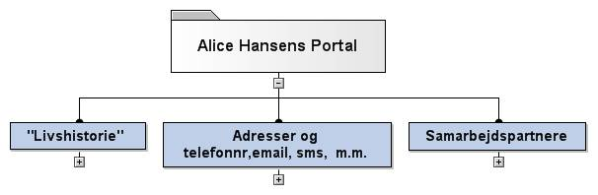
Figur 10

Informanterne bedes dernæst samtale om følgende spørgsmål.:
1 Samtale om hvordan I ser mulighederne for en sådan ”Portals” anvendelse i en rehabilitering af Alice Hansen
- Samtale om indholdet af en sådan ”Portal”
3 Er ”livshistorie” en rigtig betegnelse for den fortælling, som Alice Hansen laver sam- men med hendes datter
- Hvad kunne ”livshistorie” delen indeholde; overskrifter

3.2.8. Deltagere i interviewene
For at foretage de påtænkte fokusgruppeinterviews indhentede jeg tilladelse hos min chef, om at måtte sende en mail ud til mine kolleger, og om jeg måtte bruge deres arbejdstid. Da jeg fik positiv tilbagemeldning, sendte jeg en fælles mail, hvor jeg bad mine kolleger melde tilbage, hvis de:
”Indenfor det sidste fem år havde haft en pårørende, der havde været i rehabilitering”
En person meldte tilbage. Det var desværre ikke nok til at gennemføre et fokusgruppeinterview. Derfor spurgte jeg to andre kolleger, som jeg tilfældigvis vidste, havde haft en slægtning, der havde været i rehabilitering. De to jeg spurgte ville gerne deltage. Desværre kom den ene som selv havde meldt sig for sendt den aftalte tidspunkt. Jeg valgte derfor at gennemføre et fokusgruppeinterview med de to tilstedværende , og senere på dag gennemførte jeg et kvalitativt semistruktureret interview med hende, der kom for sent.

Jeg arbejder i en afdeling som betjener borgere, som er i en eller anden form for rehabilitering. Jeg ønskede, at høre fagpersonerness holdning om min ide. Fagpersonerne som er vant til at bruge computer og som har et godt kendskab til projektets målgruppe. Jeg bookede i deres kaldender, syv kollegaer deltog den aftalte dag.
I løbet af foråret har jeg undervist fire kvinder, som alle er i rehabilitering på grund af de har Amyotrofisk Lateral Sklerose. Jeg havde tidligere spurgt de fire kvinder, om de ville deltage i et fokusgruppeinterview, hvilket de havde sagt ja til. To af kvinderne taler godt, en taler meget besværet, og en har helt mistet den funktionelle tale og bruger en talemaskine, hvor hun skriver på og de tilstedeværende kan læse, hvad hun skriver.
.
Dermed kom mine interviews til at se således ud:
- Et semistruktureret kvalitativ interview med en person der selv havde haft en slægtning i rehabilitering
- Et Fokusgruppeinterview med to kollegarer, som selv havde haft en slægtning i rehabilitering
- Et Fokusgruppeinterview med syv af mine kolleger, som er vant til at bruge IKT og kender målgruppen
- Fokusgruppeinterview med fire kvinder, der alle er i rehabilitering

3.3. Test og evalueringsfasen ifølge Livscyklusmodellen

I evalueringsfasen er alle interviews transskriberet. Det kan være svært at få direkte meninger ud af en transskriberet tekst, hvilket er formålet med at foretage interviews (Kvale, 1997). Jeg har anvendt mindmapping, i dette projekt, fordi ved hjælp af mindmapping, som er et computer værkstøj, kan man skabe sig struktur og overblik over den indkommende empiri.
Ved analyse af interviews kan tænkemåden interaktionistisk tænkning i fl. G.H. Mead (1863 -1931) anvendes.(Järvinen, 2008).
Ud fra et interaktionistisk perspektiv antages; ” at betydningen af en handling eller et fænomen skabes i interaktionen mellem mennesker eller mellem mennesker og ting” (ibid:10).
Meads tanker har præget sociologien. Den teoretiske tilgang harmonerer med den konstruktivistiske tænkning, hvor viden konstrueres i den sammenhæng den opstår i. Derfor er der ikke noget, der er ”rigtigt” eller ”forkert” idet det afhænger af den kontekst, der er valgt at anlægge (Ibid, 2008; s. 11)
Ifølge den interaktionistiske metode er det tilladt at bruge forskellige kvalitative metoder og materialer til at afdække empirien (Järvinen, 2008), ligesom det er i den etnografiske metode. Begge tilgange tilhører den samfundsvidenskabelige forskning (Halkier, 2008) .

Derfor vælges en metode, hvor den transskriberede tekst opdeles i koder, som senere bliver kategoriseret og indsat i domæner. Selve selekteringen af data sker via en Mindmap Denne form for kategorisering af data, siger Halkier, svarer lidt til det man indenfor teorien kalder ”Grounded Theory”(Halkier, 2008; 75). Kvale refererer til Stauss og Corbin som skildrer ”Grounded Theory” som et kontinuerligt samspil mellem begrebsliggørelse, feltstudier, analyser og nye feltkontakter (Kvale, 1997).
Via en mindmapping vil de indkomne data visualiseres, med sigte på at finde eventuelle mønstre, som kan anvendes som kravspecificationer til udarbejdelsen af et PLM som prototype. Dermed er foranalysen udarbejdet.

3.4. Kommentarer til valgt metode
Indenfor medieforskningen er der ofte samspil mellem kvalitative og kvantitative tilgange i samfundsvidenskabelige forskningspraksisser (Halkier, 2008), hvilket jeg også havde valgt som metode. Den kvantitative forskning opfattes indenfor samfundsvidenskaben som forskning, der skal resultere i noget, der kan vejes, måles eller sammenlignes (Kvale, 1997;s.75). Da alle 14 deltagerne i interviewundersøgelsen har relationer til rehabilitering, ville de i princippet også kunne agere som brugere af et PLM, og dermed ville de foretagne interviews også kunne fungere som en mini- brugerundersøgelse. Vel vidende at de 14 informanter ikke er repræsentativ for alle for de typer deltagere, som eventuelt kunne være tilknyttet et PLM til et menneske der er i en rehabiliteringsproces. Men da projektets mål, er at udarbejde en foranalyse, til oplæg til en prototype, anses de foretagne interviews, at være tilstrækkelig til at kunne agere som en pilotundersøgelse.
Jeg er som forskeren bevidst om at antallet i en ordinær fokusgruppe bør variere fra seks til tolv personer, hvor maksimum størrelsen bør være omkring 10-12 deltagere(Halkier, 2008; s.33)., i samme litteratur er der nævnt;
”at man kan vælge antallet ud fra, hvad der passer bedst til emnet, til deltagerne og til de former for interaktion, man er særlig interesseret i” (ibid). Derfor vælges formuleringen som er anvendt i indledningen til afsnittet om interviewene (afsnit 3.2.3), ”at interviewmetoden er inspireret af forkusgruppemetoden”
Det anbefales ifølge litteraturen ikke at finde interviewpersoner blandt eget netværk, idet personlige relationer, kan betyde at kommunikationen mellem intervieweren og informanterne bliver for indforstået (Ibid s.32). Dette var jeg, bevidst om, og netop derfor valgtes fokusgruppemetoden, idet intervieweren i den metode skal fungere som moderator, hvilket vil sige være tilbagetrukken og være indstillet på at lytte og fungere, som professionel lytter (Ibid; 48).

Da jeg arbejder på en institution med over 100 ansatte, som underviser, behandler og genoptræner mennesker, som er i en rehabiliteringsproces, var det naturligt at finde deltagere indenfor egne rækker, dog med bevidstheden om, hvilke konsekvenser min egen etnografiske position havde på projektets validitet og forskningsresultat. I henhold til projektets mål, anses det for relevant at vælge interviewpersonerne indenfor egne rækker, da der hurtigt skulle genereres holdninger og meninger som kunne udmøntes i kravspecifikationer til den designer, som skal stå for design og udarbejdelsen af et PLM-konkret. Den udarbejdede rapport skal ligge til grund for udarbejdelse af en fysisk prototype, der skal afprøves på relevante brugergrupper.

3.5. Metode til bearbejdning af empiri og oplæg til analyse

Der er foretaget tre kvalitative fokusgruppeinterviews af en times varighed og et semistruktureret kvalitativt interview af en times varighed. Alle informanterne har udfyldt et spørgeskema. (Se bilag 1.)
Interviewene er optaget via webkamera og videokamera, fordi jeg fandt det lettest at stille en computer i hver ende af bordet med et tilknytte webkamera så både lyd og billede blev optaget. Alle deltageren havde givet mundtligt tilladelse til denne form for optagelse. Alle interviews er transskriberet ud fra lydsporet. Jeg er dog opmærksom på at; ” Transskriptioner er kunstige konstruktioner fra en mundtlig til en skriftlig kommunikationsform” (Kvale, 1997:163). Alle udsagn fra de tre fokusgruppeinterview er indsat i en mindmap for at udlede koder, kategorier, domæner (Halkier, 2008).
Den udarbejdede mindmap er igen opdelt i nye kategorier og domæner. Domænerne forekommer naturligt og blive synlige – ved gennemlæsning af transskriptionen af min empiri.

Domæne 1 = Videndeling og meningsforhandling i en rehabiliteringsproces
Domæne 2 = Livshistorie
Domæne 3 = Portal

Analyse
I analysen vil jeg først undersøge igennem min empiri, om informanterne udtalelser med hensyn til at udvikle en PLM til mennesker i en rehabiliteringsproces.
Derefter vil jeg, ved hjælp af mine tre fundne domæne (se afsnit 3.5) afdække, hvordan informanterne opfatter den aktuelle videndeling og meningsforhandling i en rehabiliteringsproces.
Hvad de mener om at udarbejde en livshistorie på Portalen og til sidst, hvilke features og teknologiske kommunikations værktøjer Portalen skal indeholde for at understøtte videndeling og meningsforhandling for deltageren i en rehabiliteringsproces.
Jeg vil kort efter hvert domæne lave et sammendrag som er konkluderende på det pågældende domænes indhold. De analytiske resultater vil blive sammenskrevet i et konkluderende afsnit, som vil lægge op til foranalysens formål, nemlig at analysere sig frem til hvilke kravspecifikationer, der skal ligge til grund for udvikling af en prototype af en PLM til mennesker i rehabilitering.

4.1 Hvad sagde informanterne om ideen?

Efter jeg havde præsenteret mine informanter for scenariet og persona i form af ”Alice Hansen” samt mindmappet (se figur 10), kom folk hurtigt i samtale med hinanden: De fire kvinder i alderen 41-57 år, som selv er i rehabilitering, var ikke alle begejstret for ideen om at udvikle en PLM til mennesker i rehabilitering.
. Den ene udbrød, da jeg var færdig med at præsentere interviewguiden, som det første:
” I går brugte jeg faktisk to timer på at arkivere alle mulige papirer brugsvejledninger til kørestol og rollator og manualer. Vi kan ikke finde det halve af det, vi skal, så den ville jo være genial. Også den med døgnrytme ville være rigtig smart” ( Anni, KL)
Til dette kommenterer Ditte.
”Jeg høre meget af det du siger, men hvem skal stå for det - for det er jo en stor opgave”
Disse to udsagn repræsenter mine informanters holdning til ideen. Ved opgørelse af alle de positive udsagn i forhold til de negative udsagn om ”portalen” var der to (2/12), som entydigt ikke synes, at det var en god ide, mens de resterende tolv synes alle om ideen. I interviewet med mine kolleger fra mobilitetsafdelingen var der en, som sluttede af med denne sætning; ” Jeg tænker, jo mere vi sidder og snakker om det, synes jeg, det er en rigtig god ide – som et tilbud. Der er jo ingen der siger man behøver at udfylde fx livsportrættet, man kan bare bruge det til sine personlige papirer. Tanken er god, ideen er god.” (Vivi, Fagp)

4.2. Analyse af domæne 1: Videndeling og meningsforhandling i en rehabiliteringsproces

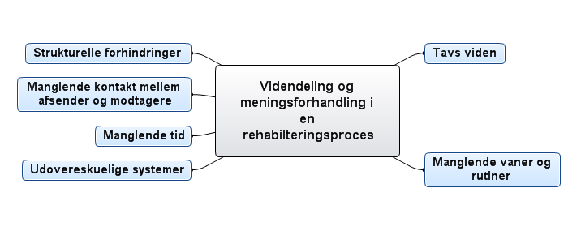
Figur 10

Figur 10 viser det første domæne og dets kategorier som jeg har valgt at beskæftige mig med.
Med ordet videndeling, mener jeg, deling af den objektbaserede viden; fx udskrifter, referater og manualer (Christensen, 2004). Men vendingen meningsforhandling eller samarbejde refererer jeg til Wengers terminologi, hvor: ” meningsforhandling er en grundlæggende temporal proces, som involverer et samspil mellem to konstituerende processer deltagelse og tingsliggørelsen (Wenger, 2004:66). For at tydeliggøre hvilke forhindringer informanterne oplever videndelingen og meningsforhandlingen i en rehabiiteringsproces, vælger jeg at benytte Peter Holdt Christensen teori, som er nævnt i afsnit 2.6.

Jeg gennemgik den transskriberede tekst, for at finde udsagn, der kunne kategoriseres enten som en strukturel eller epistemisk forhindring for videndeling i den aktuelle rehabiliteringsproces ifølge informanterne. De udvalgte strukturelle og epistemiske forhindringer jeg fandt indenfor domæne 1, har jeg sammenholdt med de udsagn, som fremkom i mine data, hvor ”Portalen” kunne være støttende for videndelingen i en rehabiliteringproces.

4.2.1. Manglende kontakt mellem afsender og modtager:
Når viden skal deles mellem slægtninge kan afstanden, både den fysiske og den følelsesmæssige afstand, mellem slægtningene være afgørende for, hvordan samarbejdet og videndelingen foregår.
”Ja, og det kan godt skabe spild i familien, fordi den der er tættest på føler, at det er den der står med hele slæbet, og føler at de andre ikke gør andet end at kritiserer. Jeg var tæt på min mor. De andre var længere væk.- Vi er forskellige temperamenter, mine søskende og jeg. ”(Poul, SL)
I sådan et tilfælde kunne ”Portalen” være anvendelig. Hvilket rigtig mange af informanterne giver udtryk for. ”Man kunne fx lægge et referat ind på portalen fra et møde man har været til” Poul (SL), Når de andre læser referatet er det ikke personen, som har været med til mødet, som skal stå til ansvar for det der skete på mødet. Dette er ofte tilfældet, når man mundtligt overleverer et referat, så glemmer dem, som man fortæller det til, at det ikke er ens egen mening, men noget man genfortæller. Ved at oplevelsen er tingsliggjort i form af et referat, kan meningsforhandlingen ske ud fra den fælles viden man har fået ved at læse referatet. Dette bliver bekræftet af Bodil” Jo portalen ville være god til at lægge informationer ind på, så søskende , der ikke ved ret meget eller bor langt væk kunne læse det. Min søster bor i Jylland” (Bodil,(SL).
Flere bekræfter at det kunne være en god ide med muligheden for at gemme links i portalen, således at man kan genfinde relevante hjemmesider om fx apopleksi, afasi eller demens Bodil,(SL). Portalen skal være et sted, hvor man deler viden. Andre udtaler, at det kunne være godt, hvis man som søskende kunne meningsforhandle om de tiltag, man har tænkt sig at gøre enten fra sygehuset, plejehjemmet, hjemmeplejen eller fra lægen (Bodil, Poul, SL. Ditte KL, Anni, KL). Denne manglende eller svigtende kontakt mellem afsender og modtager, som føles som en forhindring i nuværende praksis, kunne etableres via et virtuelt praksisfællesskab i form af et PLM på nettet, hvor deltagerne ikke er afhængige af tid eller sted.

4.2.2. Manglende tid
Tid viser en strukturel forhindring. Når slægtninge skal meningsforhandle med hinanden, kan det være svært at finde tidspunkter, hvor alle har tid til at være til stede samtidig. På det personlige plan betyder tiden at personen, som er i rehabilitering ikke oplever at der er ressourcer nok, hvilket i Antonovsky´ s terminologi kaldes manglende håndterbarhed. Hjemmeplejeren har ikke tid til at høre, hvad der er sket siden sidst, fx at personen er lidt langsommere, end der er sat tid af til, så har det en årsag. Når familien skal meningsforhandle sker det ofte, at de to slægtninge som taler bedst sammen, får meningsforhandlet med hinanden via telefon eller ved at mødes face to face, mens de slægtninge som måske ikke har fælles kemi føler sig udenfor. Der er forskellige måder at takle situationer på, hvilket gør, at man ikke er lige udfarende og aktive. Som en udtaler: ” Vi har forskellige temperamenter, vi søskende” (Poul, SL).”Hvis man ringer til hinanden kan det være ubelejligt, men det vil man ikke sige fordi det er uhøfligt”. Han svare selv ved at fortsætte med:
”Her kunne portalen være god til ”videndeling i første omgang, senere erfaringsudveksle” (Poul, SL)

Når slægtninge skal videndele med sygehuspersonale eller plejehjemspersonalet er tiden også en væsentlig faktor, som betyder at samarbejdet mellem sygehuspersonale, plejehjemspersonale og slægtninge ofte bliver påvirket, fordi slægtningene oplever at fagpersonerne har travlt. Dette gælder både, når man videndeler face2face og når man ringer per telefon.
” Jeg ville have en snak med læge. Det fik jeg så en tid til. Den blev imidlertid udsat - så fik jeg en ny. Jeg måtte virkelig rulle mig ud, for at få lov til at snakke med dem.” (Bodil SL)
I fokusgruppe interviewet med mine kolleger kom følgende forslag for at forbedre tidsfaktoren samt behovet for at få viden om en borger: ”Portalen skal være på en lille computer med tousch-skærm. Computeren skal stå et sted, hvor den er tilgængelig for alle. Portalen skal indeholde et ”dialog- rum” eller en virtuel kontaktbog, som man kan skrive i.” (Michel, Fagp.)
En af informanterne sagde i forbindelse med tid, at det ville være en fordel at anvende ”Portalen” til at fremføre noget skriftligt, for så har den, der har skrevet, haft tid til at skrive og den der læser det skrevne, har selv valgt tidspunktet, ligesom hvis man sender en sms.

4.2.3. Uoverskuelige systemer (kaos):
De informanter som er i rehabilitering udtaler at der kommer mange informationer i form af manualer, vejledninger og papirer de skal tage stilling til efter de er kommet i rehabilitering. Det er svært, for dem at finde rundt i det hele, og når man er belastet af sygdom virker det hele som kaos. Antonovsky kalder dette manglende begribelighed.
Som fagperson kom jeg en dag ud til en mand, hvis kone lider af ALS. Han var helt ulykkelig, fordi hans mobiltelefon var gået i stykker og alle hans telefonnumre var væk. Han havde skrevet dem ind i sin telefon og havde dem ikke andre steder. Han brugte også kalenderen i telefonen, som deres fælles kalender og den var også væk.
Her kunne portalen være god, til gemme og opdatere informationer. På den måde kunne man altid rekonstruere og løbende opdater sine kontakter og sin kalender. Det ville også være hensigtsmæssig, hvis man kunne se visse udvalgte funktioner på sin mobil samtidig

Resultater fra spørgeskemaet (Bilag 1), viser at ud af de 14 informanter, bruger alle dem der er i arbejde (9 personer) en elektronisk kalender på arbejde. I deres hverdagsliv bruger de seks både en elektronisk og en papirkalender, mens tre udelukkende bruger en elektronisk kalender i deres hverdagsliv. Ud af de fire kvinder, som er i rehabilitering, bruger (1:4) en elektronisk kalender, de andre bruger alle papirkalender (3:4). Jeg konkluderer at selvom antallet af informanter er meget lille, at det ikke er urealistisk at forestille sig, at man i fremtiden udelukkende kun ville benytte en elektronisk kalender på fx sin mobiltelefon

4.2.4. Tavs viden

I flere af interviewene kommer informanterne ind på, at det er svært at få informationer om, hvad der sker i dagligdagen, på plejehjemmet eller hjemme hos ens pårørende hvis den pårørende ikke er i stand til selv at udtrykke sig. I flere hjem og på plejehjemmene ligger der kontaktbøger, men de bliver ikke ajourført eller også glemmer personalet at skrive i dem. En af informanterne siger om dette problem:
” Han(red, hendes far) havde en sagsmappe, som lå inde på stuen. De laver om på systemerne, og så bliver den ikke brugt, og så – det gamle kommer ikke ud og det nye bliver ikke opdateret. De har jo en masse forskellige systemer. - I løbet af halvandet år var den totalt overskuelig, og den blev lavet om flere gange, men det hjalp ikke, og så kunne man ikke bruge den til noget, og så forsvandt den, og jeg kunne godt mærke, at den ikke blev brugt. De der historier og det vi havde fortalt forsvandt. Ideen med bogen var jo god til at starte med, men efterhånden blev den for uoverskuelig. ” (Gitte, SL)
Det er et generelt problem at videndele om tavs viden. Hvad er vigtigt, og hvad er ikke vigtigt? Hvad ved jeg, som du gerne vil vide noget om? Ifølge Peter Holdt Christensen kommer tavs viden kun kommer frem, hvis man handler sammen med en anden. (Christensen, 2004)

4.2.5. Manglende vaner og rutiner

De tre informanter, som selv har haft pårørende oplever at fagpersoner ikke oplever deres viden om deres pårørende som en ressource:
” Vores problem var dengang, at man ikke var så interesseret i at høre på os. Det var nok den sværeste proces, synes jeg, at få dem til at se os pårørende som en ressource, opfattede de mig som om, jeg var irriterende, at jeg blandede mig. ” (Bodil, SL)
Her kunne Portalen være til stor nytte, idet slægtningen kunne skrive de ting ind i en art livshistorie, som de gerne vil havde man vidste om ens pårørende. (Poul, SL, Anni, KL.) Livshistorie bliver senere behandlet som et selvstændigt domæne afsnit 4.3)

4.2.6. Delkonklusion af domæne 1

Analysen af domænet omkring videndeling og meningsforhandling i en rehabiliteringsproces viser, at de fleste af de 14 informanter, jeg har haft med i interviewene er positive indstillet med hensyn til ”Portalen”. Hvis man oprettede en portal, kunne man skabe et virtuelt praksisfællesskab, som ikke er afhængig af tid og sted, og som ville være i stand til, at understøtte læreprocesser som ikke er eksisterende i dag. Portalen kunne være et supplement til den meningsforhandling og videndeling, som foregår i dag mundtlig mest per telefon eller face to face.
Via Portalen kunne man forestille sig at den tavse viden, synliggøres, idet det mere og mere bliver almindeligt at privatisere tekst jvf. afsnit 2.6. ” den private intimitet som kendetegner det mundtlige sprog, kan bruges i skriftlige medier også” (Lützen, 2005. 37)

4.2.6.1. Diskussion af Domæne 1:
Vaner og rutiner skal ændres for alle deltagerne af praksisfælleskabet i en rehabiliteringsproces. Når personen, der har behov for rehabilitering og dennes slægtninge oplever, at der er sammenhæng i processen er chancerne for at livskvaliteten højnes hos alle parter også hos fagpersonerne, som måske kan komme til at synes det bliver sjovere at gå på arbejde.
Det er tydeligt at det handler om vaner og rutiner, som langsomt vil ændre sig. I afsnittet om rehabilitering gennemgik jeg historien omkring rehabilitering inden for de sidste 50 år. Her beskrev jeg, hvordan udviklingen havde været op igennem tiden. Først var det familien, der tog sig af de pårørende, der havde behov for hjælp. Siden tog samfundet over og nu står vi midt imellem, hvor samfundet i overensstemmelse med definitionen af rehabilitering, indfører at rehabiliteringsprocessen er et fælles ansvar. Men at det er vigtigt at det er borgeren, der sætter dagsorden for sin egen rehabilitering. Som der nævnes i afsnit 2.1, hvor borgeren føler sig objektiviseret eller som informant Bodil KL sagde med hensyn til, hun ikke følte sig medinddraget i hendes pårørendes behandling på sygehuset. De var ikke interesseret i hendes viden om hendes far.

4.3. Domæne 2 = Livshistorie

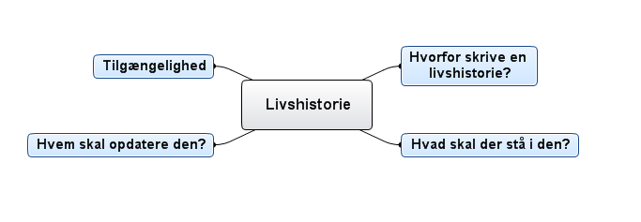
Figur 12

4.3.1 Tilgængelighed
” Jeg tænker, hvis den skal kunne bruges til noget, skal der være adgang for alle dem der kommer i hjemmet. Den skal være sådan en der skal være tilgængelig for alle. Det må ikke være bøvlet og besværlig at bruge så virker den ikke” (Anni, fagperson) Dette udsagn var der bred enighed om. Så det kommer til at stå som et statement.

4.3.2 Hvem skal opdatere?

Jeg havde lagt op til, at det skulle datteren i mit oplæg/personaen

”Hvordan skal man opdatere den? Bodil(SL):
”Det vil man gerne som pårørende, jeg vil gerne fortælle at min mor var en fighter” (Poul (S) .
I interviewet med de fire kvinder, udtalte alle at det ville deres børn gerne gøre. Men en forudsætning er, at man har en familie. Og dermed er Portalen kun til de mennesker som har en ressourcestærk familie.

4.3.3 Hvorfor skrive en livshistorie?

Med inspiration fra Antronovsky og hans salutogetiske standpunkt (se afsnit 2.1.1) ved jeg, det er vigtigt at fokusere på personens historie i stedet for at fokusere på personens diagnose. Wenger arbejder i sin teori om at et praksisfællesskab repertoire omfatter rutiner, ord, værktøjer, måder at gøre ting på, historier, gestus, symboler, gerere handlinger eller begreber som fællesskabet har produceret (Wenger E. , 2004; 100).

En af informanterne blandt mine kolleger havde en helt klar holdning til dette spørgsmål hun udtalte:
” Hvorfor tror alle, at man lige pludselig får et behov for at skrive sin livshistorie, bare fordi man bliver alvorlig syg” (Michel, fagp).
Dette udsagn fik mange til at tage del i samtalen, flere udtalte, at det var oppe i tiden at skrive sin livshistorie, fx fik mange kendte skrevet deres livshistorie eller biografi meget tidligt i livet. Andre kommenterede, at det er vigtigt som slægtninge at sende signaler til, dem der skal pleje ens pårøende, om hvordan ens pårørende har været inden de blev syge. En fortalte: ” For mange år siden, har jeg lavet en bog, som pårørende til min mor, som blev dement. Da jeg lavede den tænkte jeg meget på hvad der var vigtigt for et menneske. Jeg lavede den for at hun ikke skulle tabe sin værdighed, hvad er vigtigt fra hendes lange liv……Det er vigtigt at have noget man beriger sproget og kommunikationen med det menenske som er skadet ” (Eva, fagp)
En anden sagde :
”Det er godt at man kender noget til personens baggrund som fagperson. - Det betyder noget på den måde, man går ind til personen på. Det kan bruges til at drage personen mere ind i samtalen” (Pia,fagp.)
Livsoplevelser behøver ikke udelukkende at være positive, det kan også være belastende ting, som man har klaret sig godt igennem (Antonovsky, 2000).
Alle informanterne var meget arrangeret i emnet. Flertallet udtalte, at det var vigtigt at udarbejde en livshistorie: En af de fire kvinder sagde sågar: ” Jeg kunne jo godt sige, om jeg ville have noget stående i et livstestamente. Hvis jeg ikke ville have det stående, kunne jeg bare slette det. Hvis jeg kun kan sig ja eller nej kunne jeg jo bare sige det, jeg ville det eller ej:” Anni(KL)

4.3.4. Hvad skal der stå i livshistorien?

En sagde til spørgsmålet: ”Jeg tænker to spor hvis jeg blev ramt af noget, min livshistorie og hvordan jeg vil håndteres.” (Sille, fagp). Derfor har jeg valgt at fremstille analysen i nedenstående tabel, som indeholder alle de udsagn som kom frem i alle fire interviews. Jeg angiver ikke kilder, fordi udsagnene er fremkommet i løbet at de foretagne samtaler. De to skemaer har ikke umiddelbart noget med hinanden at gøre, men for overskuelighedens skyld har jeg valgt at sætte dem i en fælles tabel

Livshistorie (indhold) |  | Dagsrytme
Hvor er de født |  | Morgentoilette
Hvor har de gået i skole. |  | Hvor kan jeg godt lide at sidde når jeg spiser
Uddannelsesforløb arbejde |  | I hvilken rækkefølge vil jeg mit tøj på i
Psykiske og fysiske stærke sider, blufærdighed |  | Livretter
Familierelationer |  | Hvordan kommunikere man med mig
Hvad kan han/hun godt lide at tale om |  | Jeg vil gerne have at I gøre sådan og sådan
Ønsker og behov |  | Hvilken tandpasta jeg bruger
Historier fra livet |  | Hvilken sæbe jeg godt kan lide
Interesser

4.3.5 Del konklusion af domæne 2

Gennemgåede var der positive indstillinger til at udarbejde af en livshistorie, livstestamente eller livsportræt. Alle disse betegnelser blev således nævnt i løbet af interviewene. Alle informanterne lægger stor vægt på at udarbejdelsen af en livshistorie skal ske sammen med den person, som er i rehabilitering, hvis det overhovedet er muligt. Nogle af de yngre havde lidt svært ved tanken, idet de sammenlignede livstestamente med en nekrolog. Flere var enige i, at det også var vigtig at beskrive en plan for dag og døgnrytme ved siden af livstestamente beskrivelsen.

4.3.5.1. Diskussion af domæne 2

Det er forståeligt, at de yngre kan havde svært ved tanke om at udarbejde et livstestamente. Måske skulle det hedde ”Livsportræt”, eller ”Livsvaner” og oplevelser. Jeg oplever tit som fagperson, at jeg ved alt for lidt om mine klienters liv og interesser. Jeg har svært ved at spørge dem, fordi de har mistet deres talefunktion. Hvis jeg kunne læse noget om dem, som jeg kunne spørge ind til, ville det åbne dialogen og kommunikationen på en helt anden måde. Når jeg er ude i hjemmene søger jeg efter neutrale ting i deres hjem, som jeg kan samtale med dem om. Fx billeder på væggen, et flot møbel, en statue fra udlandet.
Ved at anvende ”Portalen” til at informere fagpersonerne om ens pårørende og ved at vise og give mulighed for, at man forventer at de skriver om deres besøg, inddrager man dem som synlige deltagere af praksisfælleskabet. Ved at slægtninge indføre ”Portalen” og udarbejder et virtuelt dialogrum og eventuelt en ”Livshistorie” kunne de dermed lægge op til, at de gerne ville i dialog med fagpersonerne, at de gerne vil tages med i samarbejdet.

4.4. Domæne 3 = Portal

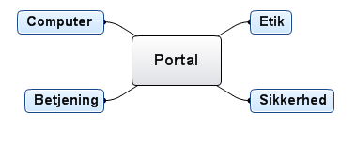
Figur 13

I Domæne 3 beskæftiger jeg mig med ”Portalen” som et selvstændigt virtuelt program ud fra de fire kategorier som er fremkommet ved at nærlæse den transskriberede tekst.

4.4.1. Computer

Der flere af informanterne der påtaler at brug af computeren kan opleves som et problem. Dette understøtter; Fx hjemmesiden: ældreviden.dk, som er et virtuelt Videnscenter på Ældreområdet for ældre og it at ca. 65 % af de 60-74 årige har internetadgang og ca 64 % har brugt internettet indenfor de sidste 3 måneder. Men 29 % har aldrig brugt en computer. Når vi ser på ældre mellem 72- 77 år har 65 % aldrig brugt en computer, medens de 52-57 årige bruger 75 % computeren og også internettet dagligt. Men flere informanter anser at problemet aftager med tiden. Det er således en strukturel forhindring som løser sig af sig selv.

4.4.2. Betjening
Alle informanter omtalte, at det skulle være let at betjene ”Portalen”. Den måtte ikke være for kompleks. Layoutet skulle være overskueligt, så man uden manual kunne se hvad man skulle gøre. En sagde, at det skulle være muligt med tre klik med musen, at komme derhen, hvor man ville.(Anni, Fagp.) Flere nævnte at det ville være godt hvis ”Portalen” var meget enkel, når man startede, men at man kunne vælge teknologiske og computermæssige værktøjer til efter behov. Poul SL sagde om ”Portalen”: ” Den ville også kunne bruges til yngre mennesker, som også kunne blive ramt”: Her svarer Bodil:” Det ville jeg synes, den er perfekt – helt sikkert. Jeg kunne godt tænke mig at bruge den. Den er ligesom færdig”

4.4.3. Etik og sikkerhed

Alle informanterne påpegede, at der skal tages højde for, at portalen skal være et lukket og meget privat system. Fx sagde Ditte (KL)
” Jeg tænker også etikken og den faglige del, idet at man pludselig skal samle det hele i en ”kasse”. Jeg kan godt se ideen i det, jeg kan godt se fordelen i det, men jeg kan også mærke, at det er mig meget i mod.” Dette udsagn skal man som fagperson tage meget alvorligt, fordi det er en meget reel følelse at have. Det kræver stor erkendelse at komme så langt, at man kan håndtere sin sygdom, således at man kan handle og bruge de muligheder man har. Det er her at Antonovsky siger, at når et menneske oplever der er sammenhæng i tilværelse, således at mennesket kan magte uforudset ting uden at læsset ramler, så har personen en oplevelse af sammenhæng (Antonovsky, 2000)

4.4.4. Konklusion af domæne 3

Etikken og sikkerheden skal vægtes meget højt. Layoutet skal være enkelt, overskueligt
Funktionalisterne skal være nemme og indlysende. Portalen skal være enkel, når man starter den op, men der skal være mulighed for at vælge feature til efter behov i den aktuelle situation

Konklusion i forhold til kravspecifikationer til design af en PLM

Den samlede analyse af de tre domæner viser at 12 ud af de 14 adspurgte synes at det er en god ide at designe et PLM til mennesker i rehabiliteringsproces. Selvom antallet af informanter er relativt lille, viser analysen at det vil være relevant at gå videre i udviklingen af en PLM. Dermed kan projektet gå ind i næste fase, ifølge livscyklus nemlig fasen for design af et konceptuelt design (Sharp, 2007). Men inden jeg når så langt skal jeg opsummere, hvilke kravspecifikationer min teoretiske og analytiske proces har genereret i foranalyse fasen.

Min foranalyse har vist, at der er behov for at videndele og meningsforhandle på en virtuel platform, dels for at få den tavse viden, synliggjort og for at få åbnet op for videndeling mellem mennesker i en rehabiliteringsproces. Derudover er der behov for at strukturere og arkivere den objektbaserede viden, der genereres i en rehabiliteringsproces, således at den er tilgængelig for alle deltagerne i det virtuelle praksisfællesskab omkring en person der har behov for rehabilitering.
For at Portalen kan rumme den virtuelle videndeling og meningsforhandling skal den indeholde teknologiske værktøjer, som kan understøtte synkron og asynkron kommunikation.
Egentlige kravspecifikationer til layout og design er:

- Etikken og sikkerheden skal vægtes meget højt.
- Layoutet skal være enkelt, overskueligt
- Funktionalisterne skal være nemme og indlysende
- Portalen skal være enkel, når man starter den op, men der skal være mulighed for at vælge feature til, efter behov i den aktuelle situation
- Portalen skal indeholde faciliteter for en online kontaktbog, arkivering og opdatering af kalender, telefonnr., e-mail adresser, data og informationer, manualer og udarbejdelse af plejeplaner og livshistorie
- Det personlige læringsmiljø skal kunne benyttes af relevante personer som ved hjælp af en log ind profil kan få adgang til samarbejdsplatformen.
Portalen kan evt. hostes på en lille computer med touch-skærm eller en iphone. Computeren skal stå et sted, hvor den er tilgængelig for alle som kommer i hjemmet eller på plejehjemmet, hvor der bor en person der i en rehabiliteringsproces.

Et konceptuelt design

I afsnit 2.3 præsenterede jeg to forskellige softwareprogrammer, som kunne betegnes som et PLM. ”Familieportalen”, som er internetbaseret og ”Bruger hjælper Info”, som ikke findes på internet, men er netbaseret, hvilket vil sige at programmet kan installeres på flere computere indenfor samme netværk.
Ifølge mine kravspecifikationer lever ”Familieportalen” ikke op til de fundne kravspecifikationer. Jeg har ikke udarbejdet en analyse af familieportalen, men afprøvet programmet løseligt. Programmet er meget anvendeligt og indeholder mange gode og spændende detaljer, men i kraft af mit arbejde, hvor jeg kender til målgruppens computererfaringer, vurdere jeg, at programmet er for komplekst både layout- og funktionalitetsmæssigt

”Bruger Hjælper Info” kender jeg både igennem mit arbejde og gennem Mil 08 1.årsopgave gruppe 3, hvor vi udarbejdede en analyse af programmet (Engen. 2009).
Jeg finder programmet meget anvendeligt i denne sammenhæng. Programmet efterlever mange af de kravspecifikationer, som min brugeranalyse og min kontekst analyse har fundet frem til, gennem udarbejdelse af dette projekt.
Programmet er enkelt opbygget, layoutet er overskueligt, og det er forholdsvis let at navigere rundt i sitet. Der kan foregå asynkrone kommunikation via sitet, og der kan udarbejdes manualer og fremstilles skemaer til udskrift. Programmet er ikke internetbaseret, men jeg vurderer, alligevel at programmet kan benyttes som udkast til en prototype, som kan benyttes til afprøvning af personer, som er i en rehabiliteringsproces.
Jeg har været i løbende kontakt med Jacob Lykke Sørensen designeren af ”Bruger Hjælper Info”, som har været så venlig at designet en prototype af programmet ud fra masterprojektets fundne kravspecifikationer. Se Bilag 3
I re-designet har designeren lagt tre nye ”knapper ind”. De tre knapper er henholdsvis en Debatknap, en knap til en Livshistorie og en knap hvor man kan tilføje Links til programmet. Derudover er der tilføjet sms og e-mail funktion til Telefonlisten

5.1 Refleksioner over selve undersøgelsens metoden
I masterprojektet har jeg undersøgt om udvikling af en PLM kan understøtte videndeling, meningsforhandling og aktiv deltagelse deltagerne imellem i en rehabiliteringsproces. Den valgte metoder, udarbejdelse af interviewguiden, brug af scenarie og persona fungerede tilfredsstillende til at få genereret viden om projektets genstandsfelt, Rehabilitering. Informanterne satte sig hurtigt ind i Alice Hansens situation og sammenlignede den med deres egne oplevelser. Det var det svært for de fire kvinder, som selv er i rehabilitering at se bort fra deres egen situation, specielt når emnet handlede om udarbejdelse af en livshistorie. Fokusgruppe interview metoden var effektfuld til at synliggøre fænomener om informanternes hverdagsliv i forbindelse med rehabilitering.

Konklusion og Perspektivering
Projektet formål var at undersøge, hvordan et personlig lærings miljø (PLM) kan understøtte aktiv deltagelse og videndeling mellem en person, der har behov for rehabilitering og de mennesker, slægtninge og fagprofessionelle, der omgiver denne person? Projektet tager udgangspunkt i et Bruger perspektiv. Jeg har ud fra en eksplorativ, kvalitativ og samfundsvidenskabelig synsvinkel undersøgt relevant litteratur, foretaget kvalitative fokusgruppe interviews og et semistruktureret interview. Brugerundersøgelsen kan kun betegnes som en pilotundersøgelse, for at afdække behov, da antallet af informanter er relativt lille, til at man kan betegne den, som en egentlig brugerundersøgelse. Den fremkomne empiri viser, at ideen om en PLM er meningsfuld. Empiri udtrykker, at det er vanskeligt at deltage, som slægtninge i videndelingen og meningsforhandling under de nuværende forhold i en rehabiliteringsproces. Derfor er der grundlag for at etablere et computermedieret ”værktøj”, som kan understøtte videndeling og meningsforhandling i et virtuelt praksisfællesskab mellem mennesker, der er deltagere af en rehabiliteringsproces. Fordelen ved at benytte et PLM er, at det er muligt både at kommunikere synkront og asynkront, hvor man ikke er afhængig af tid og sted.
Den valgte metoder, udarbejdelse af interviewguiden, brug af scenarie og persona fungerede tilfredsstillende til at få genereret viden om projektets genstandsfelt, Rehabilitering. Fokusgruppe interview metoden var effektfuld til at synliggøre fænomener om informanternes hverdagsliv i forbindelse med rehabilitering. Bearbejdning af empiri via transskription og mindmapping viste sig at være en god metode til at danne sig et overblik over informanternes udsagn.
Projektet er udarbejdet som en foranalyse ifølge Livscyklus modellen (Sharp, 2007). For-analysen har resulteret i krav specifikationer til design af en PLM til personer der er i rehabilitering. Disse krav specifikationer er sendt til designeren Jacob Lykke Sørensen, som har haft frie hænder m.h.t. sites layout og funktionaliteter. Jacob Lykke Sørensen har implementeret de fundne kravspecifikationer i hans eget ”Bruger Hjælper Info” programmet. Han har omdømt eget design til ”Portalen” som er et fysisk design, en prototype, som jeg nu efterfølgende dette masterprojekt kan afprøve på relevante brugere. Dermed går projektet ind i en ny designfase, hvor forskellige kvalitative metoder kan anvendes i en ny eksplorativ undersøgelsesfase.
Forslag til testning og afprøvning som kunne være relevant ifølge Livscyklus modellen:
- At foretage en Think aloud test, med relevante brugere for at undersøge re-designets kompleksitet og brugervenlighed
- At foretage en afprøvning af programmet via en case, for at afsøge om programmet kan dække de behov, som blev synlige via foranalysen.
- At udarbejde endnu et design eller et re-design med de indkomne forslag
- At tage endelig stilling til design, layout og kompleksitet inden designet af en virtuel hjemmeside kan begynde.

Hermed slutter foranalysen ifølge livscyklus modellen

Bilag 1

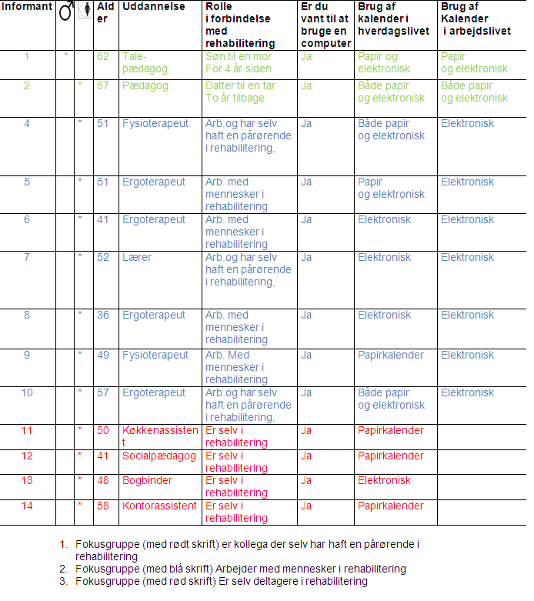

Bilag 2

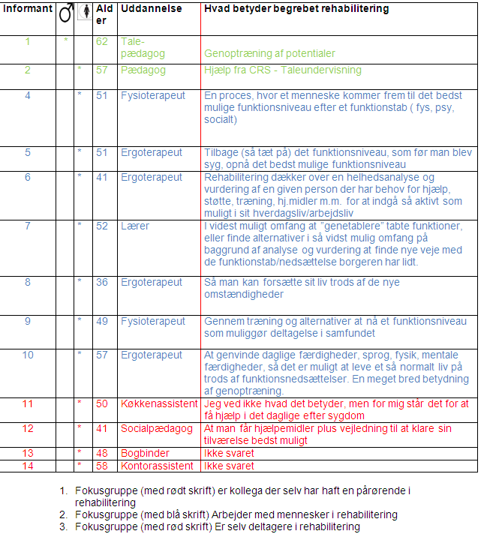

Bilag 3
Det gamle layout |  | 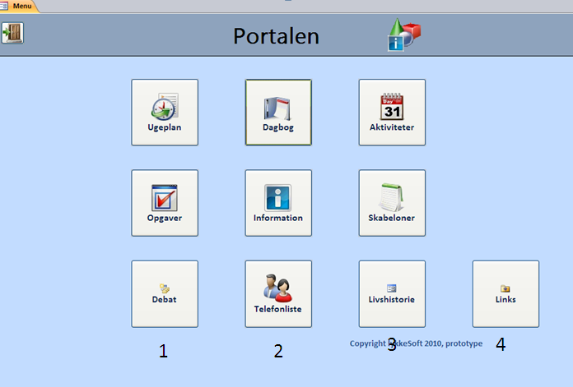  Det nye layout (knap 1,2,3,4 er nye)
1  Denne side er ny | 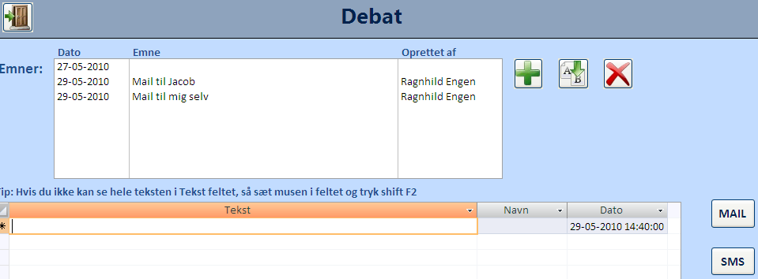
2  Sms og mail er ny | 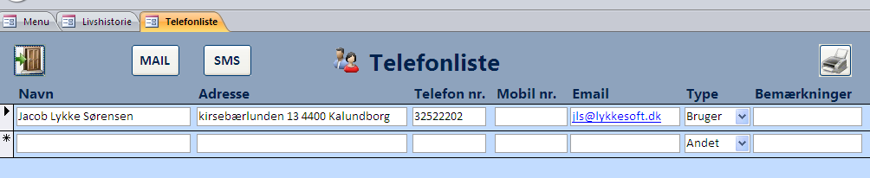
3  Denne side er ny | 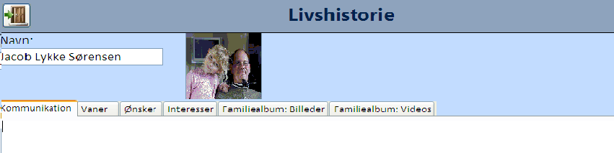
4  Denne side er ny | 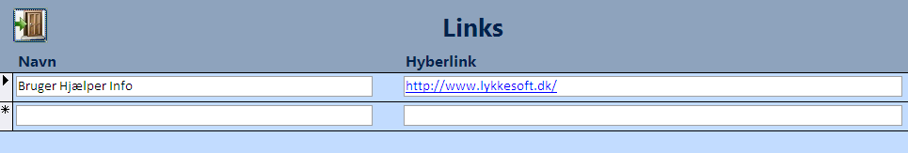

Litteraturliste

Alvesson, M. (Higher Education, 2003). Methodology for close up studies – struggling with closeness and closure. . s. Higher Education

Andersen, I. (2003). Den skinbarlige virkelighed, om vidensproduktion inden for samfundskabere. Frederiksberg C: Forlaget Samfundslitteratur Rosenørns Alle 9

Antonovsky, A. (2000). Helbredets mysterium At tåle stress og forblive rask. København: Hans Reitzels forlag.

Bengtsson, C. V. (2008). Rehabilitering for sundhedsprofessionelle . Gads forlag.
Borg, T. (2002). Livsførelse i hverdagen under rehabilitering. Århus: HF-trykkeriet Bygning 328 Aarhus Universitet 8000 Århus.

Borgerenes IKT færdigheder i DK. (26. Maj 2007). Hentede 26. Maj 2010 fra Teknologisk institut: http://www.teknologisk.dk/_root/media/24685_Rapport%20om%20borgerpolitik%20for%20IKT%20f%E6rdigheder.pdf

Brandt, Å. (2008). Centrale begreber og definitioner i I C.V Nillsen (red), Rehabilitering for Sundheds. Gads forlag.

Brandt, Å. (2008). Centrale begreber og definitioner. I C. V. (red), Rehabilitering for sundhedsprofessionelle (s. 49-60). Gads Forlag.

Bruner, J. (2004). Mening i Handling. Aarhus: Klim.

Byggestyrelsen, E. o. (Fredag. maj 2010). Erhverv og Byggestryrelsen. Hentet Fredag. Maj 2010 fra http://www.ebst.dk/brugerdreveninnovation.dk/den_etnografiske_tilgang

Baagø, B. (4. . december 2006.). Ældreplejen indfører PDA´er i stor stil. . Computerworld
.
Christensen, P. H. (2004). Vidensdeling - perspektiver, problemer og praksis. København: Handelshøjskolens forlag.

Christian Dalsgaard, E. K. (nov 2009). Kommunikations- og samarbejdsmiljøer. Udleveret til forelæsning på Seminar under MIL -studiet.

Christiensen, P. H. (2004). Adgang til den værdifulde viden. I P. H. Christensen, Vidensdeling - perspektiver, problemer og praksis (s. s. 91- 110). København: Københavns Handelhøjskolen.
Den Etnografiske forening . (u.d.). Hentet 13. 05 2010 fra http://www.ebst.dk/brugerdreveninnovation.dk/den_etnografiske_tilgang

Dillenbourg. (2000). VIRTUAL LEARNING ENVIRONMENTS. GENEVA: http://tecfa.unige.ch/tecfa/publicat/dil-papers-2/Dil.7.5.18.pdf.

Dorthe, U. K. (2006). Det virtuelle miljø - en mulighed for nye lærerprocesser i rehabiliteringen af afasiramte. Masterspeciale i IKT og Læring. . Ålborg: Ålborg universitet.

Downers, S. (2007). Learning Networks in Practice. I Emerging technologies for learning (s. 19-27).

Encydlopædi. (2010). denstoredanske.dk. Hentede 3.maj. Maj 2010 fra
www.denstoredanske.dk: http://www.denstoredanske.dk

Engen, K. T. (2009). Computerbaseret dialogrum til Rehabilitering. Ålborg: Alborg Universitet.

Fibiger, B. (1999). Kommunikationsteori et kompendium til undervisning i medieproduktion. http://imv.au.dk/~bfib/varksteder/komteori.pdf.

Fremmedordbogen. (1971). Fremmedordbogen Gyldendals røde ordbøger. København: Gyldendal.

G Gejsing, L. G. (2003). At muliggøre aktivitet og deltagelse i forbindelse med habilitering - børn . I U. R. Tove Borg, Basisbog i ergoterapi-Aktivitet og deltagelse i hverdagslivet. København: Munksggård Danmark .

Grundloven. (1941). Danmarks sociale lovgivning. I Grundloven (s. s. 178).

Halkier, B. (2008). Fokusgrupper. Frederiksber C: Forlaget Samfundslitteratur.

Hougaard, C. T. ( 2008). Metoder til kvalitet i ældreplejen,Evaluering af et metodeudviklingsprojekt. KØBENHAVN: Det nationale forskningscenter for velfærd.

Hvidbogen. (2004). Marselisborgcenteret; Rehabilitering i Danmark - Hvidbog om rehabileringsbegrebet Hentet den 10. feb. 2010. Århus.

Jakobsen, J. V. (Februar 2010). Kunsten at koordinere. Social Fokus , s. 17.

Jensen, L. (2008). Specifikke kompetencer i rehabilitering. I C. V. Nielsen, Rehabilitering for sundhedsprofessionelle (s. 192). Frederiksberg: Gads Forlag.

Jensen, U. J. (2008). Sygdoms- og sundhedsbegreber i rehabiliteringspraksis. I C. V.

Nielsen, Rehabilitering for Sundhedsprofessionelle (s. 63-73). Gads forlag.

Johansen, J. (2004). Rehabilitering i Danmark. Hvidbog om rehabilitering. Århus: MarselisborgCenteret.

Järvinen, Kvalitative metoder i et interaktionistisk perspektiv Interview, observationer og dokumenter (s. 9). København: Hans Reitzels Forlag .

Knud Illeris. Peter Jarvis, E. W. (2007). Lærings teorier seks aktuelle forståelser. Roskilde: Roskilde Universitetsforlag.

Kober, J. L. (2002). Social Aspects of Collaborative Learning in Virtual Learning Environments. Hentet fra http://cmapspublic2.ihmc.us/rid=1182801989765_1087355552_6317/Laister_Kober_2002.pdf

Kofoed, J. (Februar 2010). Borgerens egen dagsorden. Social Fokus , s. 9.

Kvale, S. (1997). Interview. En introduktion til det kvalitative forskningsinterview. København: Hans Reitzels Forlag.

Lehtinen, E. (u.d.). Computer-Supported Collaborative Leraning:An Apporoach to Powerful learning. Hentet fra http://www.google.com/books?hl=da&lr=&id=tQ8oy3ofh48C&oi=fnd&pg=PA35&dq=virtual+collaborativ+learning+environment+in+social+life&ots=xBnSIBMKl0&sig=s7SqXoEP2M9QGiSpL3NAOYiWw70#v=onepage&q&f=true

Levinsen, K. (Nov 2008). I designernes sko M2K3 . Ålborg, Danmark, Danmark. Hentet fra First Class; Master for IKT-Læring .

Levinsen, K. (2002). Interaktionsbegrebet fra Indteraktionsdesigneres perspektiv(2002). København.

Loven, S. (3. maj 2010). Servicestyrelsen . Hentede 2010 fra https://www.retsinformation.dk/Forms/R0710.aspx?id=126342

Lützen, P. H. (2005). Sprog og kommunikation. Forfatteren og Dansklærerforeningens forlag A/S.

Mads Hermansen, O. L. (2004). Kommunikation og samarbejd - i professionelle relationer. København: Alinea.

MarselisborgCentret. (Hentet den 20 april 2010 ). Rehabilitering i Danmark- Hvidbog om rehabiliteringsberebet . MarselisborgCentret : http://www.marselisborgcentret.dk/fileadmin/filer/hvidbog/hvidbog.pdf.

Nielsen, C. V. (2008). Rehabilitering for sundhedsprofessionelle. Gads Forlag.

Nielsen, J. A. (2008). Anvendelse af mobile it-løsninger i ældreplejen. Ålborg : http://www.ism.dk/data/Lists/Publikationer/Attachments/28/Anvendelse%20af%20mobile%20it-løsninger%20i%20ældreplejen.pdf.

Nielsen, J. (1987). Introduktion til en erkendelsesmodel. Danmarks Lærerhøjskole.

Nielsen, L. (2004). At tænke indefra og ud. Hentede 25 maj. maj 2010 fra Danske designere : http://www.danishdesigners.com/index.php?page=141

Nielsen, L. (2002). Scenarios - a design tool to ensure user-narratives. I J. N. Oluf

Danielsen, Learnng and narrativity in Digital media, samfundlitteratur (s. pp.165-181).
Nonaka, T. &. (1994). Whey do Firms Differ? The teoriy of the Knowledge-Creating firm . Oxford : Oxford University.

Pedersen, P. B. (2006). Problemorienteret projektarbejde. Roskilde: Roskilde Universitet forlag.

Rostgaard, T. (2006). Kvalitet og ikke kvalitet i ældreplejen, Kvalitetens Begreber Roller og Relationer . København : Socialforskningsinstituttet.

Sharp, H. a. (2007). Interaction Design -Beyond Human-Computer Interaction . West Sussex PO19 8SQ: John Wiley og Sons,Ltd.

Socialministeriet. (2010). Brug teknologien!- muligheder på det sociale område. København K: Socialministeriet og KL.

Socialministeriet. (1998). Social tilbud til børn og unge med handicap. Lov om social service. københavn: Statens Information .

Sørensen, M. S. (Lørdag. jan 2006). Computeren holder styr på familien. Politikken .
Wenger, E. (2004). Praksisfælleskaber. læring, mening og identitet. København: Hans Reitzels forlag .

Wenger, J. L. (1991). Situeret Læring og andre tekster. Cambridge: Hans Reitzels forlag.

Wenger, J. L. (2003). Situeret Læring og andre tekster. Købebhavn : Hans Reitzels Forlag.

Wikman, A. M. (2008). Ageing Well Mobile ICT as a toll for empowerment of elderly people in home health care and re habilitation. Luleå: Luleå Universitet of Technology .
www. Servicestyrelsens.dk. (u.d.).

Ældresagen. (2002).

http://kommunenyt.dk/social/aldre/foa-aeldreplejen-under-voldsomt-pres (fund den 6. april 2010)
www.Nyhedsinformationon.dk fund den 12.04.2010.
http://www.sfi.dk/Default.aspx?ID=4726&Action=1&NewsId=12&PID=9422
Indført ved lov i 2003
Se afsnit 2.5
Se projektets afsnit 2 om Rehabilitering.
social og sundhedsassistenterne, fag og ufaglærte hjemmehjælpere
En Hvidbog er et dokument, der beskriver de grundlæggende elementer og centrale aspekter af et emne – her rebabiliteringsbegrebet, og som angiver fremtidige udfordringer og opstiller anbefalinger for området” (Hvidbogen, 2004)
Synkron kommunikation = mundtlig og skriftlig kommunikation via face2face , per telefon eller ved hjælp af internet chat eller mundtlig Asynkron kommunikation = skriftlig kommunikation, e-mail, brevpost o. lign.
En demoversion af programmet kan downloades på hjemmesiden www.Familieportalen.dk .
En demoversion kan downloades fra hjemmesiden www.Lykkesoft.dk.
Amyotrofisk Lateral Sklerose. En sygdom som medfører tab af alle de tværstribede muskelfunktioner i kroppen, også talen.
Artefakter er lig med en proces, der involverer bestemte former for deltagelse, hvor teknologien har en medierende funktion” (Wenger, 1991, s. 87) ?
Er forklaret i afsnit 2.2.2
http://en.wikipedia.org/wiki/Web_2.0, og (Christian Dalsgaard, 2009)
Kilden anses for valid, idet det er en offentlige hjemmesider under Erhvervs og Byggestyrelsen
En mindmap er et computermedieret visualiseringsprogram til at præsentere og strukturerer ideer. Mindmaps er pr. definition, en grafisk metode til at tage noter. The visual basis of them helps one to distinguish words or ideas, often with colors and symbols.(Wikipidia fund den 14.maj)
KL:Klient
Fagp.:fagperson
SL: slægtning
http://www.aeldreviden.dk/fagomraader/fritid.frivillige/aeldre.og.it.html

